3. 31995 L 0013: Commission Directive 95/13/EC of 23 May 1995 implementing Council Directive 92/75/EEC with regard to energy labelling of household electric tumble driers, (OJ L 136, 21.6.1995, p. 28).

(a) The following is added to Annex I, point 1 between the label in Spanish and the label in Danish:
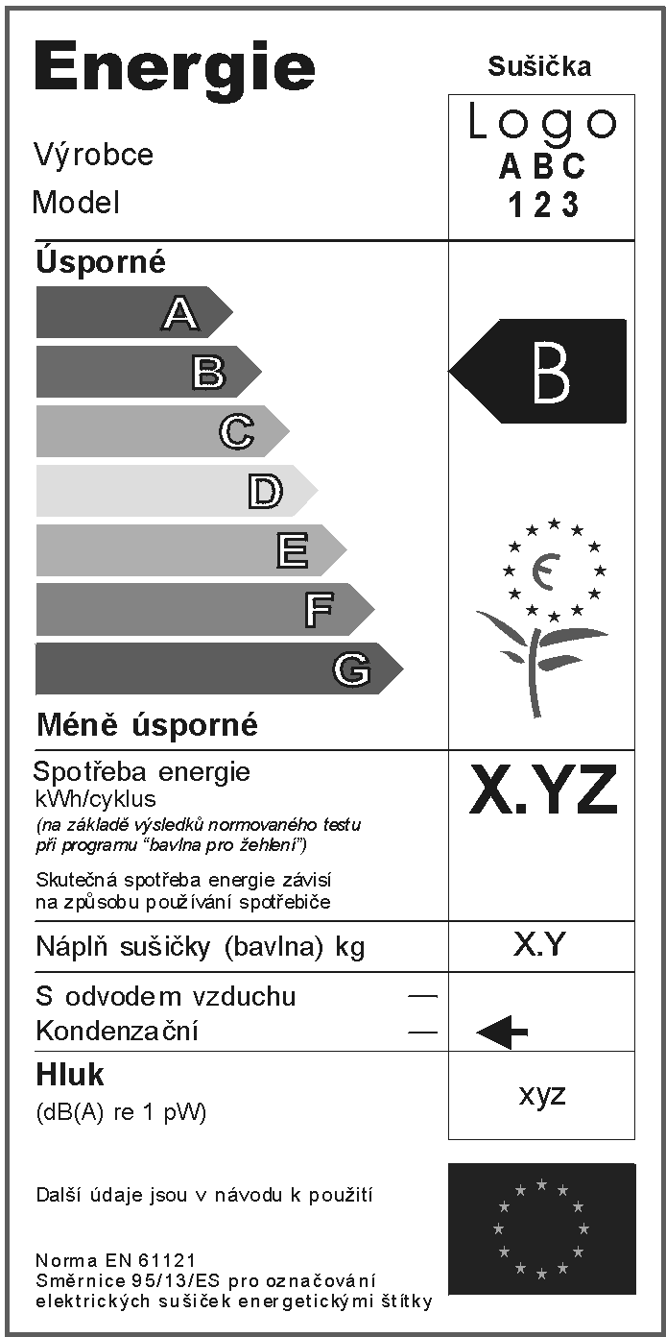

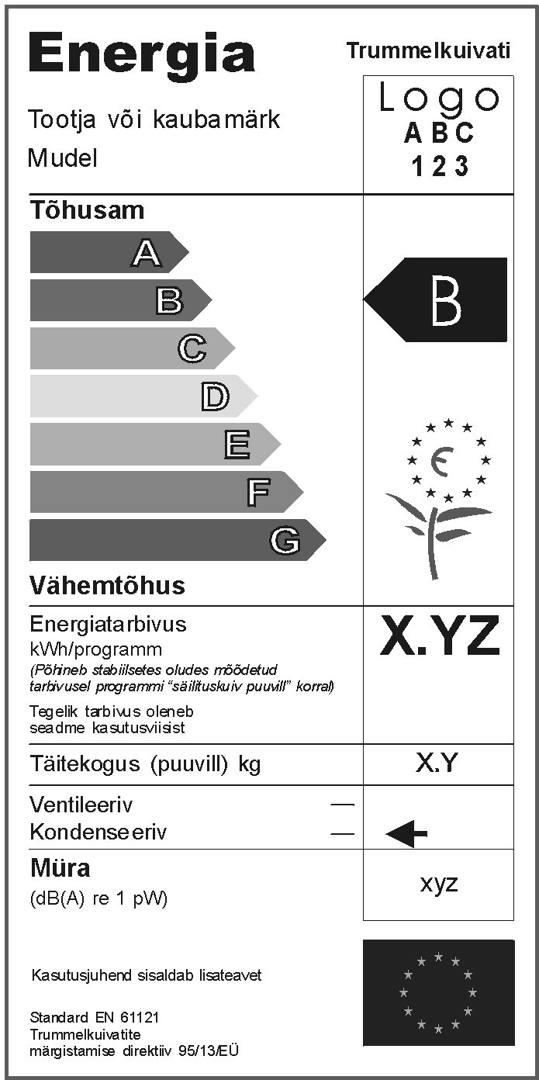
and, between the label in German and the label in Greek:
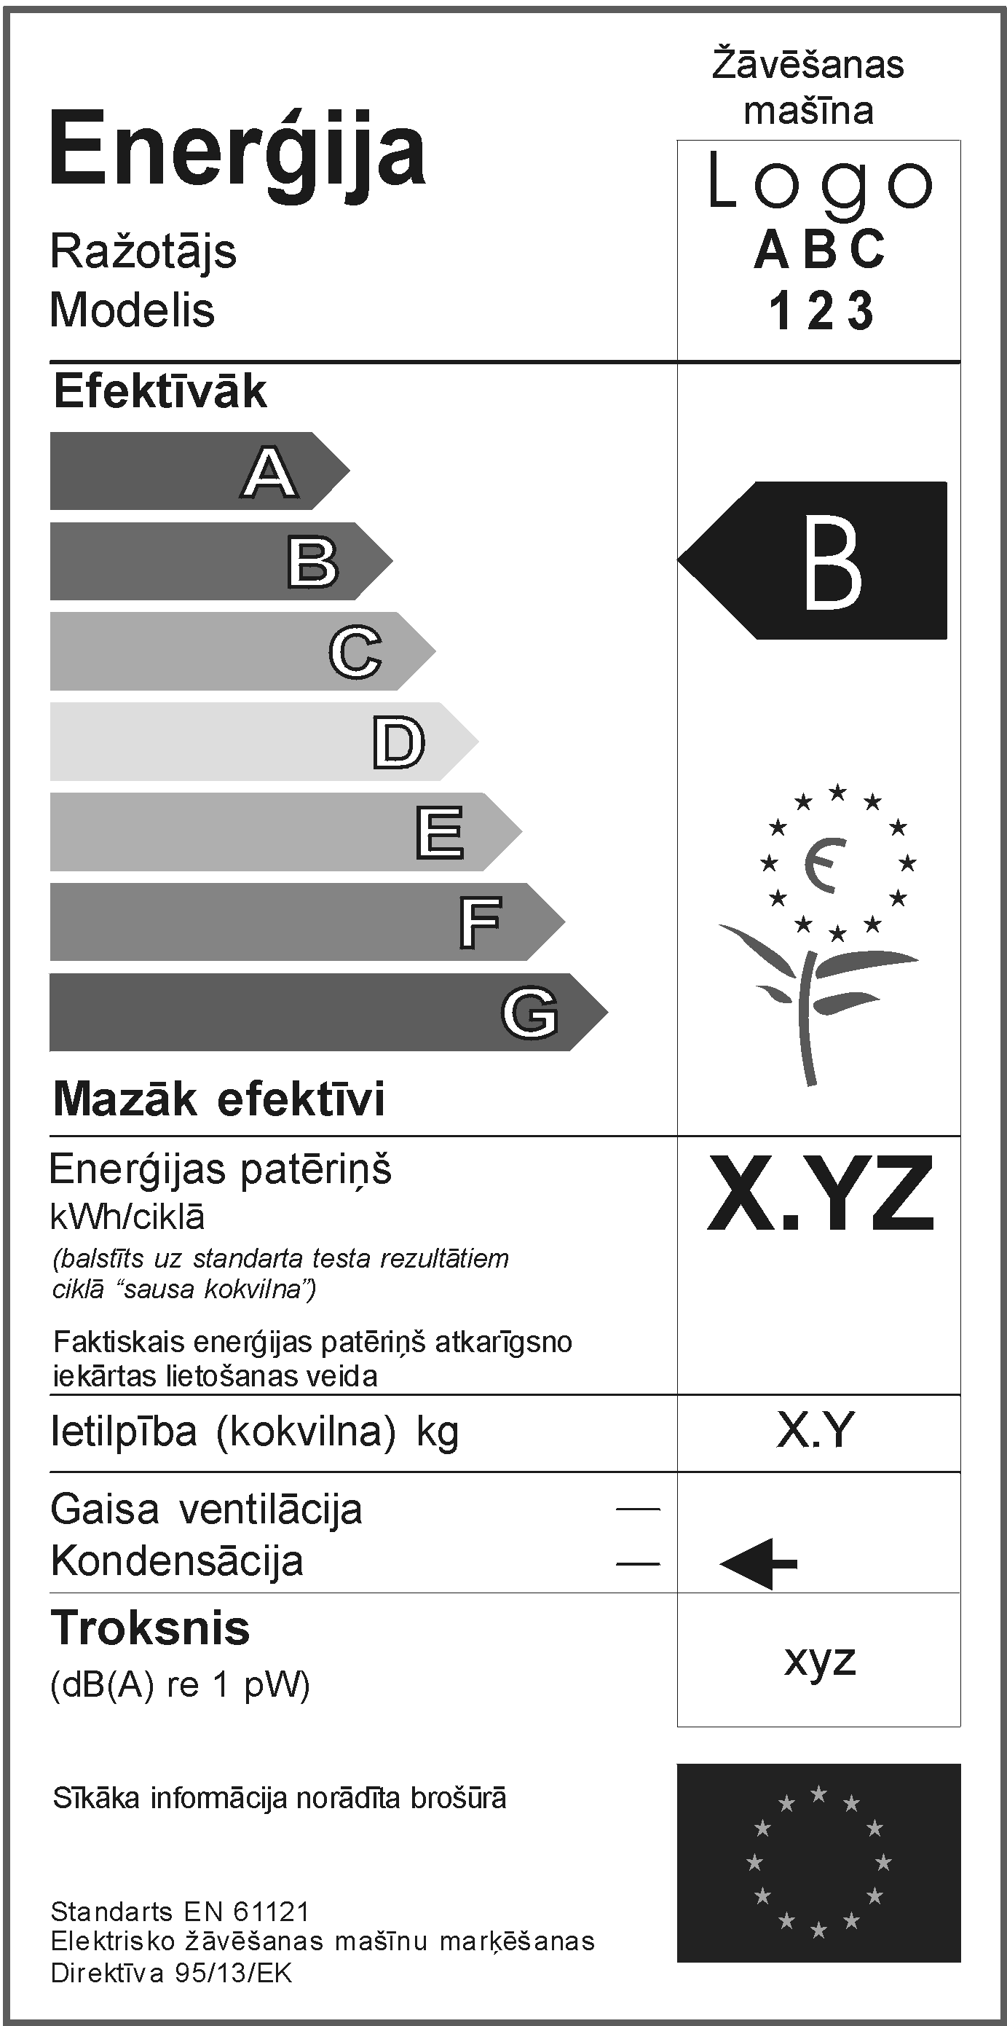
and, between the label in Italian and the label in Dutch:

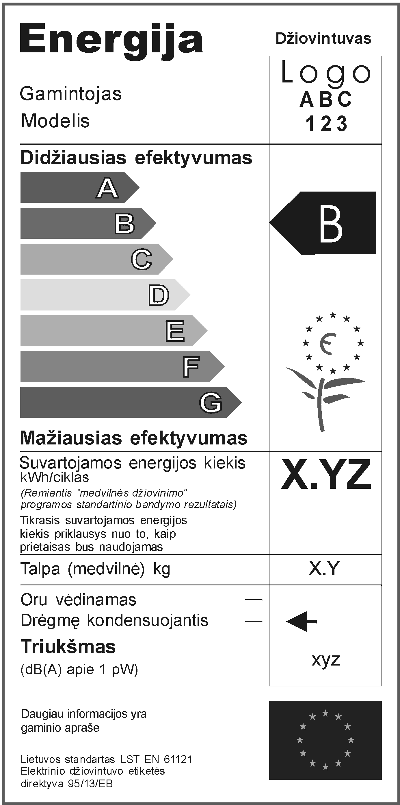

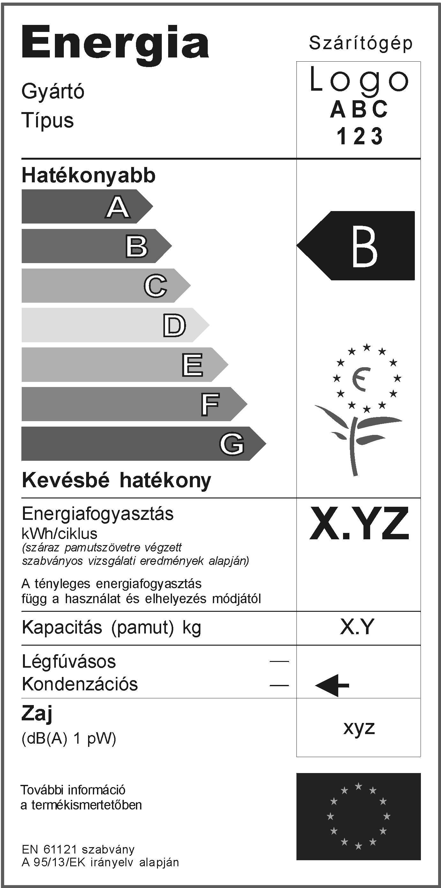

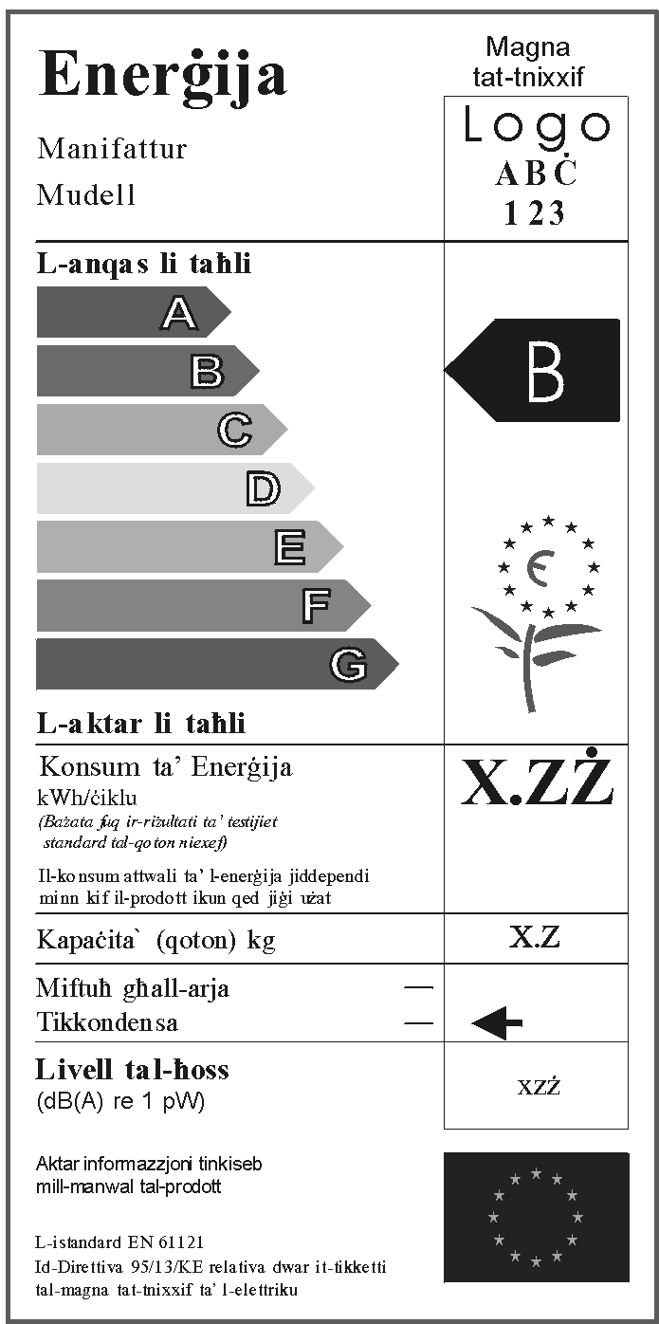
and, between the label in Dutch and the label in Portuguese:

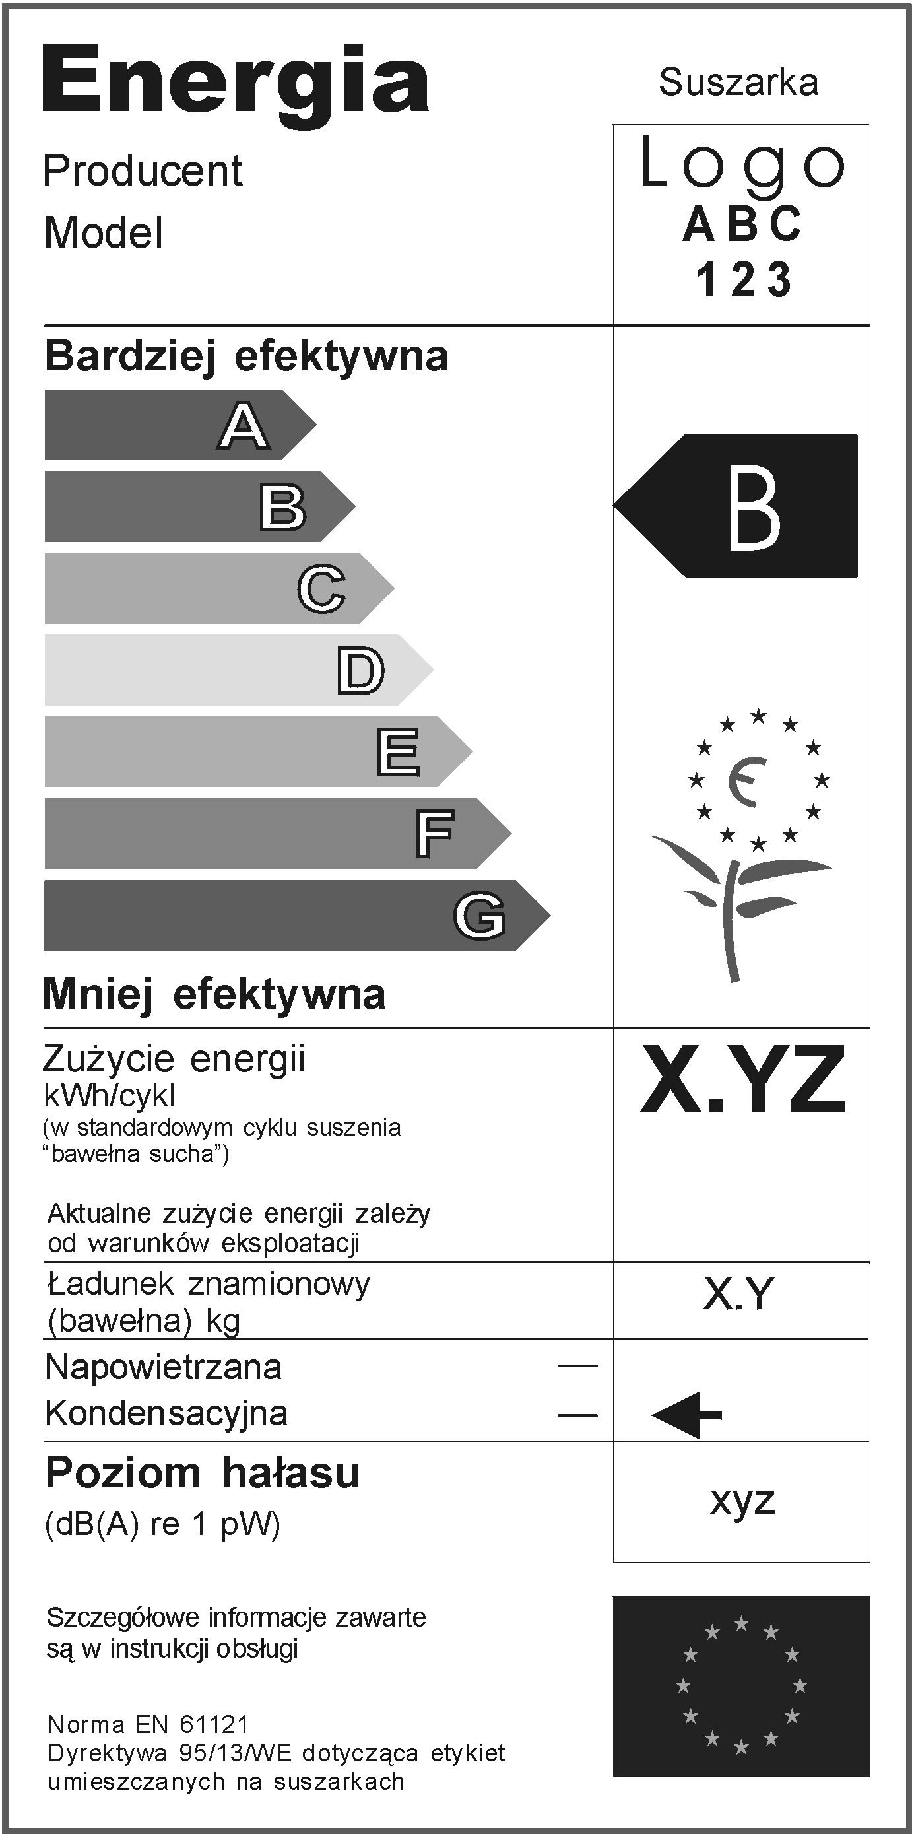

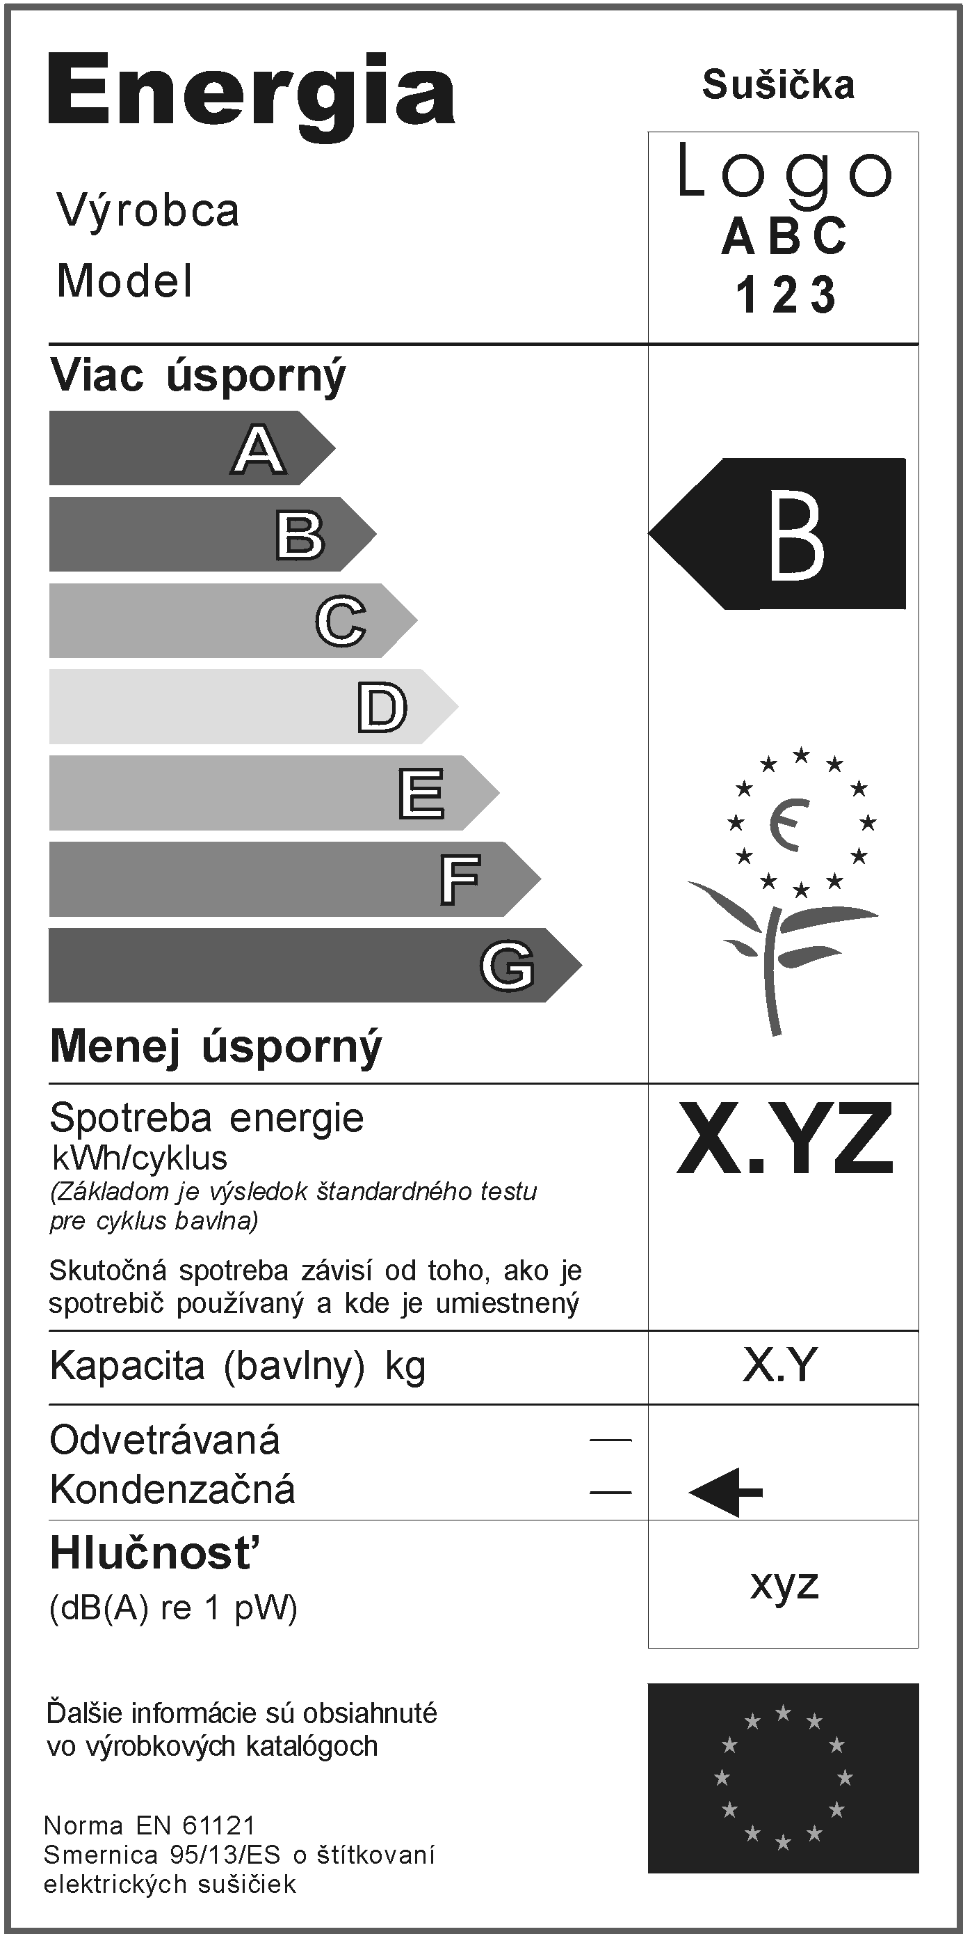
and, between the label in Portuguese and the label for Belgium:
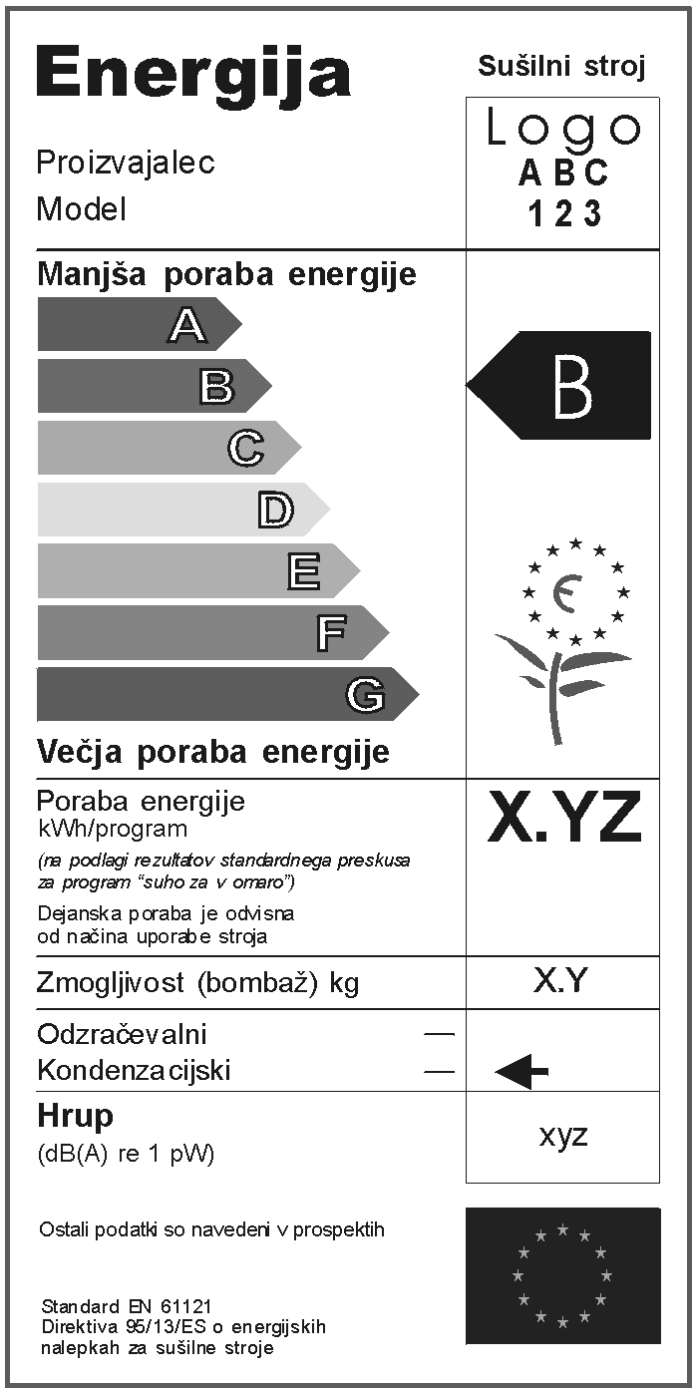

(b) The following is added to Annex V:

"

Note |  |  | CS | ET | LV | LT | HU | MT | PL | SK | SL
Label | Fiche | Mail order
Annex I | Annex II | Annex III
 |  |  | Energie | Energia | Enerģija | Energija | Energia | Enerġija | Energia | Energia | Energija
 |  |  | Sušička | Trummelkuivati | Žāvēšanas mašīna | Džiovintuvas | Szárítógép | Magna tat- tnixxif | Suszarka | Sušička | Sušilni stroj
I |  |  | Výrobce | Tootja või kaubamärk | Ražotājs | Gamintojas | Gyártó | Manifattur | Producent | Výrobca | Proizvajalec
II |  |  | Model | Mudel | Modelis | Modelis | Típus | Mudell | Model | Model | Model
 |  |  | Úsporné | Tõhusam | Efektīvāk | Didžiausias efektyvumas | Hatékonyabb | L-anqas li taħli | Bardziej efektywna | Viac úsporný | Manjša poraba energije
 |  |  | Méně úsporné | Vähemtõhus | Mazāk efektīvi | Mažiausias efektyvumas | Kevésbé hatékony | L-aktar li taħli | Mniej efektywna | Menej úsporný | Večja poraba energije
 | 3 | 1 | Třída energetické účinnosti … na stupnici A (nejvyšší účinnost, tj. nízká spotřeba elektrické energie) do G (nejnižší účinnost, tj. vysoká spotřeba elektrické energie) | Energiatõhususklass … astmestikus A-st (tõhusam, st vähem tarbiv) kuni G-ni (vähemtõhus, st rohkem tarbiv) | Energoefektivitātes klase… uz skalas no A (efektīvāk) līdz G (mazāk efektīvi) | Energijos vartojimo efektyvumo klasė … skalėje nuo A (didžiausias efektyvumas)  iki G (mažiausias efektyvumas) | Energiahaté-  konysági osztály  A-tól  (hatékonyabb)  G-ig (kevésbé  hatékony)  terjedő skálán | Il-klassi ta' l-effiċjenza ta' l-enerġija fuq skala ta' A (l-anqas li jaħlu) sa G (l-aktar li jaħlu) | Klasa efektywności energetycznej... w skali od A (bardziej efektywna) do G (mniej efektywna) | Trieda energetickej hospodárnosti pomocou stupnice od A (viac úsporná) po G (menej úsporná) | Razred energijske učinkovitosti… na lestvici od A (manjša poraba energije) do G (večja poraba energije)
V | 5 | 2 | Spotřeba energie | Energiatarbivus | Enerģijas patēriņš | Suvartojamos energijos kiekis | Energiafogyasz-  tás | Konsum ta' Enerġija | Zużycie energii | Spotreba energie | Poraba energije
V | 5 | 2 | kWh/cyklus | kWh/programm | kWh/ciklā | kWh/ciklas | kWh/ciklus | kWh/ċiklu | kWh/cykl | kWh/cyklus | kWh/program
V | 5 | 2 | Na základě výsledků normovaného testu při programu „bavlna pro žehlení" | Põhineb stabiilsetes oludes mõõdetud tarbivusel programmi "säilituskuiv puuvill" korral | Balstīts uz standarta testa rezultātiem ciklā "sausa kokvilna" | Remiantis "medvilnės džiovinimo" programos standartinio bandymo rezultatais | Száraz pamut szövetre végzett szabványos vizsgálati eredmények alapján | Bażata fuq ir-riżultati ta' testijiet standard ċiklu tal-qoton niexef | w standardowym cyklu suszenia "bawełna sucha" | Základom je výsledok štandardného testu pre cyklus bavlna | Na podlagi rezultatov standardnega preskusa za program 'suho za v omaro'
V | 5 | 2 | Skutečná spotřeba energie závisí na způsobu používání spotřebiče | Tegelik tarbivus oleneb seadme kasutusviisist | Faktiskais enerģijas patēriņš atkarīgs no iekārtas lietošanas veida | Tikrasis suvartojamos energijos kiekis priklausys nuo to, kaip prietaisas bus naudojamas | A tényleges  energiafogyasz-  tás függ a  használat és  elhelyezés  módjától | Il-konsum attwali ta' l-enerġija jiddependi minn kif il-prodott ikun qed jiġi użat | Aktualne zużycie energii zależy od warunków eksploatacji | Skutočná spotreba energie závisí od toho, ako je spotrebič používaný | Dejanska poraba je odvisna od načina uporabe stroja
VI | 6 | 3 | Náplň sušičky  (bavlna) kg | Täitekogus (puuvill) kg | Ietilpība (kokvilna) kg | Talpa (medvilnė) … kg | Kapacitás (pamut) kg | Kapaċita' (qoton) kg | Ładunek znamionowy (bawełna) kg | Kapacita (bavlny) kg | Zmogljivost (bombaž) kg
X | 11 | 7 | Spotřeba vody | Veetarbivus | Ūdens patēriņš | Suvartojamo vandens kiekis | Vízfogyasztás | Konsum ta' l-ilma | Zużycie wody | Spotreba vody | Poraba vode
 | 8 |  | Doba sušení | Kuivatamise ajaline kestus | Žāvēšanas laiks | Džiovinimo trukmė | Szárítási idő | Kemm iddum biex tnixxef | Czas suszenia | Čas sušenia | Čas sušenja
 | 11 | 6 | Odhadovaná roční spotřeba čtyřčlenné domácnosti obvykle používající sušičku | Hinnanguline aastatarbivus neljaliikmelises perekonnas, kus pesu kuivatatakse tavaliselt trummelkuivatis | Paredzamais enerģijas un ūdens gada patēriņš četru personu saimniecībai, kas parasti izmanto žāvētāju | Tipiškas keturių asmenų šeimos suvartojamas energijos kiekis per metus, normaliai džiovinant džiovintuve | A szárítógépet rendszeresen használó négyszemélyes háztartásra becsült évi fogyasztás | Il-konsum stimat ghal familja ta' erba’persuni li normalment tnixxef permezz ta' magna li tnixxef | Szacowane roczne zużycie dla czteroosobowego gospodarstwa domowego przy normalnym korzystaniu z suszarki | Odhadovaná ročná spotreba pre štvorčlennú domácnosť, ktorá bežne používa sušičku | Ocenjena poraba na leto za štiričlansko gospodinjstvo, ki navadno uporablja sušilni stroj
VII | 12 |  | S odvodem vzduchu | Ventileeriv | Gaisa ventilācija | Oru vėdinamas | Légfúvásos | Miftuħ għall-arja | Napowietrzana | Odvetrávaná | Odzračevalni sušilni stroj
VII | 12 |  | Kondenzační | Kondenseeriv | Kondensācija | Drėgmę kondensuojantis | Kondenzációs | Tikkondensa | Kondensacyjna | Kondenzačná | Kondenzacijski sušilni stroj
VIII | 13 | 6 | Hluk  (dB(A) re 1 pW) | Müra (dB(A) re 1 pW) | Troksnis (dB(A) re 1 pW) | Triukšmas  (dB(A) apie 1 pW) | Zaj  (dB(A) 1 pW) | Livell tal-ħoss  (dB(A) re 1 pW) | Poziom hałasu (dB(A) re 1 pW) | Hlučnosť (dB(A) re 1 pW) | Hrup  (dB(A) re 1 pW)
 |  |  | Další údaje jsou v návodu k použití | Kasutusjuhend sisaldab lisateavet | Sīkāka informācija norādīta brošūrā | Daugiau informacijos yra gaminio apraše | További információ a termékismertetőben | Aktar informazzjoni tinkiseb mill-manwal tal-prodott | Szczegółowe informacje zawarte są w instrukcji obsługi | Ďalšie informácie sú obsiahnuté vo výrobkových katalógoch | Ostali podatki so navedeni v prospektih
 |  |  | Norma EN 61121 | Standard EN 61121 | Standarts EN 61121 | Lietuvos standartas  LST EN 61121 | EN 61121 szabvány | L-istandard EN 61121 | Norma -EN 61121 | Norma EN 61121 | Standard EN 61121
 |  |  | Směrnice 95/13/ES pro označování elektrických sušiček energetickými štítky | Trummelkuivatite märgistamise direktiiv 95/13/EÜ | Elektrisko žāvēšanas mašīnu marķēšanas direktīva 95/13/EK | Elektrinio džiovintuvo etiketės direktyva 95/13/EB | A 95/13/EK irányelv alapján | Id-Direttiva 95/13/KE relativa dwar it-tikketti tal-magna tat-tnixxif ta'l-elettriku | Dyrektywa 95/13/WE dotycząca etykiet umieszczanych na suszarkach | Smernica 95/13/ES o štítkovaní elektrických sušičiek | Direktiva 95/13/ES o energijskih nalepkah za sušilne stroje

"

4. 31996 L 0060: Commission Directive 96/60/EC of 19 September 1996 implementing Council Directive 92/75/EEC with regard to energy labelling of household combined washer-driers (OJ L 266, 18.10.1996, p. 1).

(a) The following is added to Annex I, point 1 between the label in Spanish and the label in Danish:
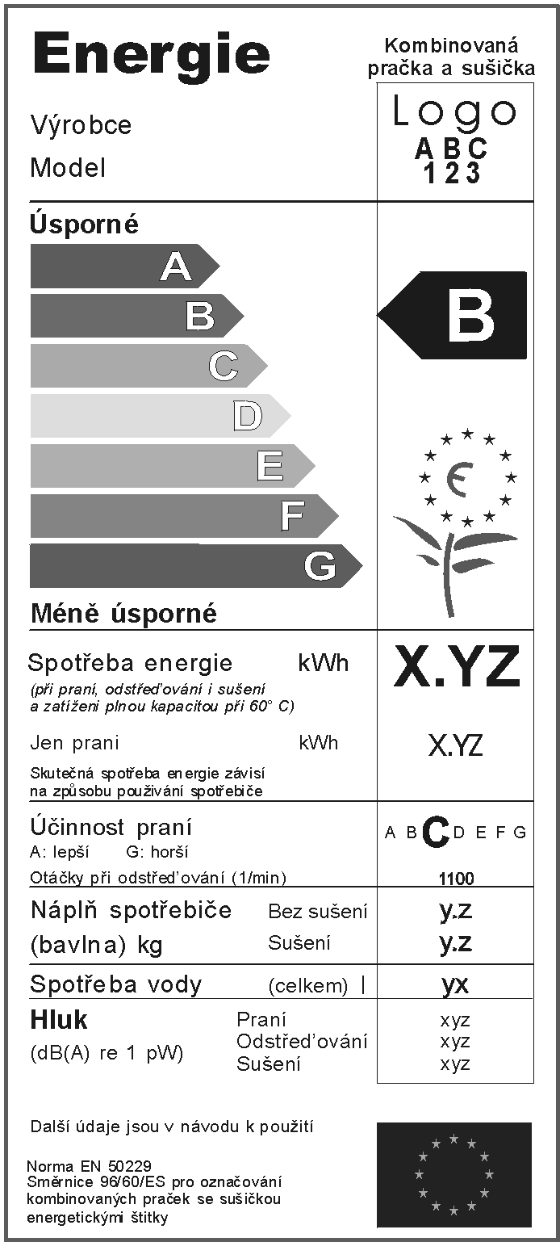
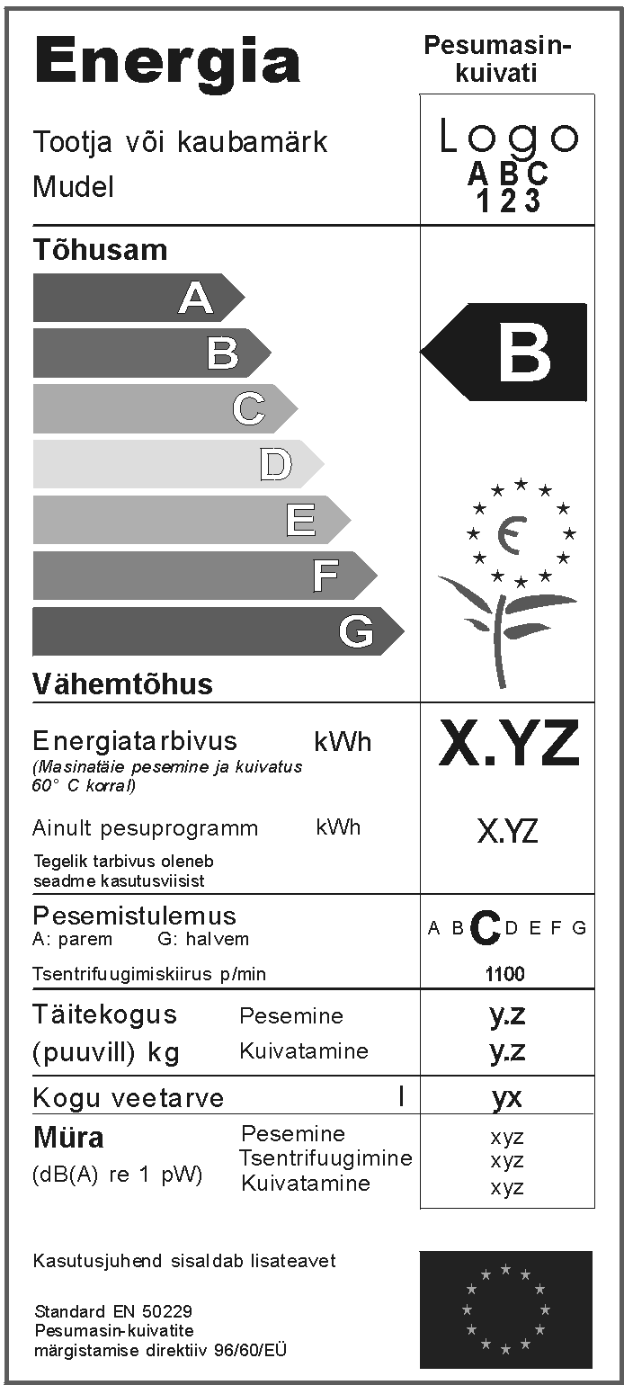
and, between the label in German and the label in Greek:

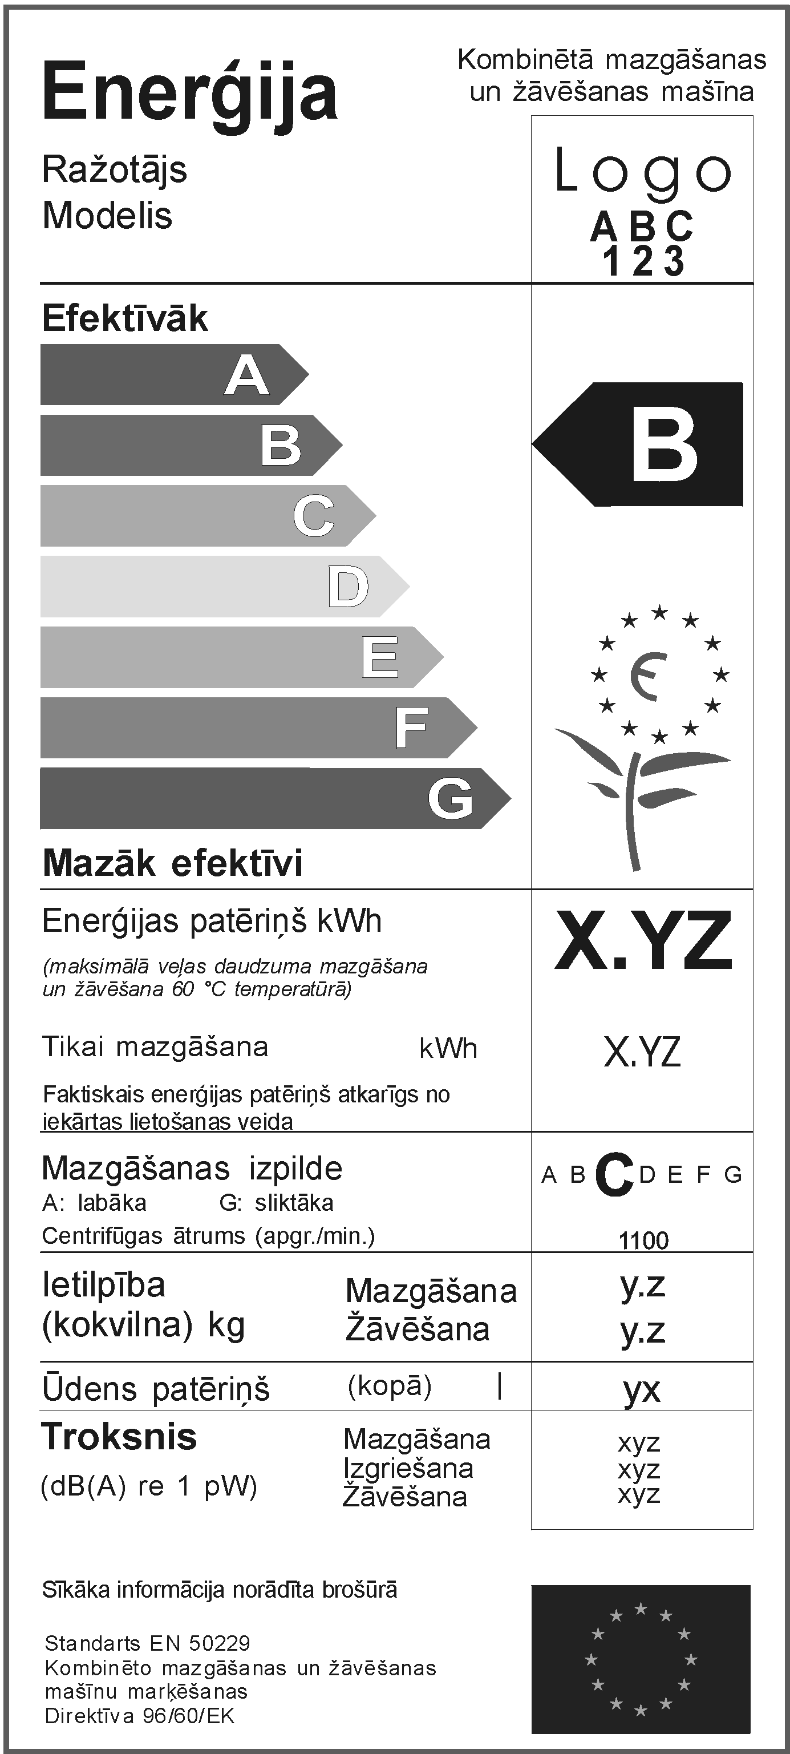
and, between the label in Italian and the label in Dutch:

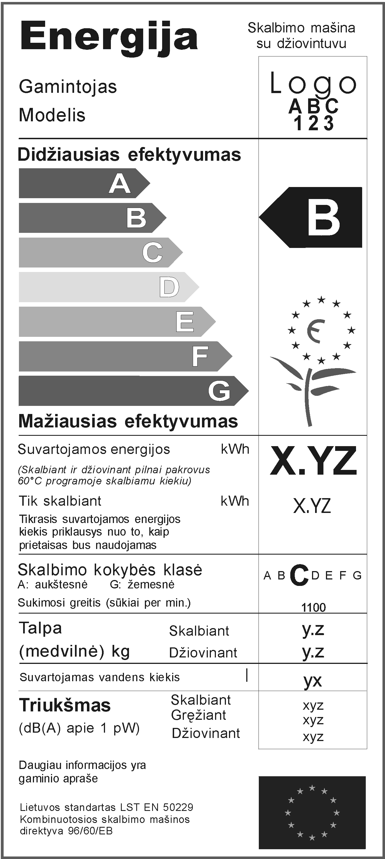
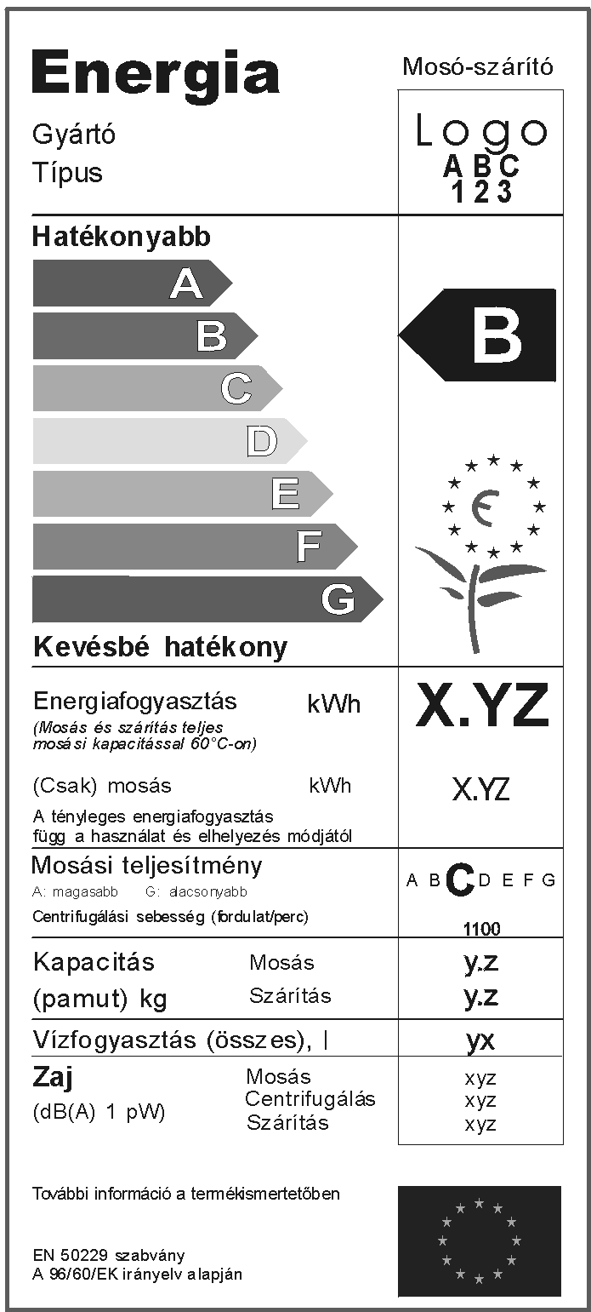

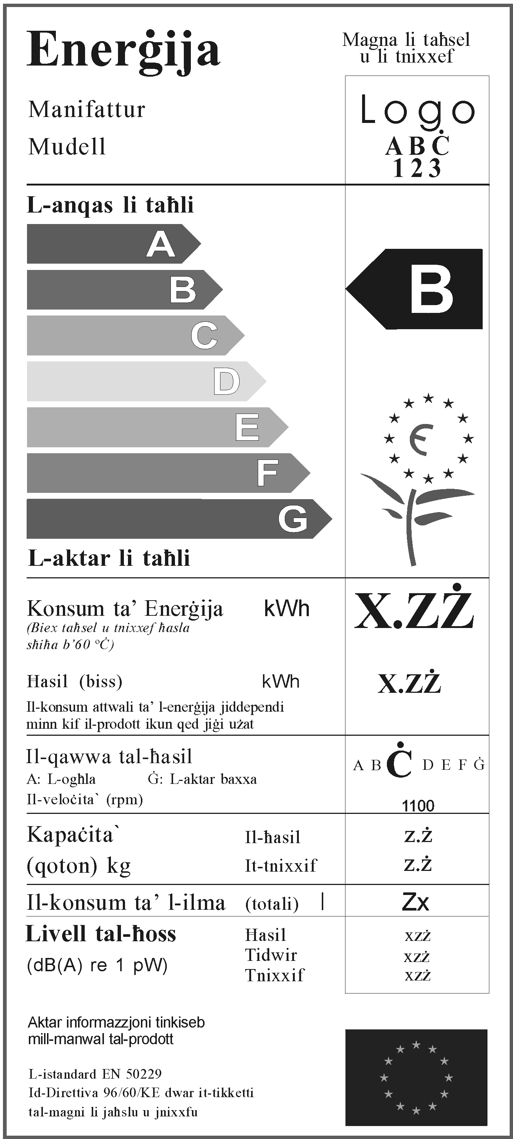

and, between the label in Dutch and the label in Portuguese:
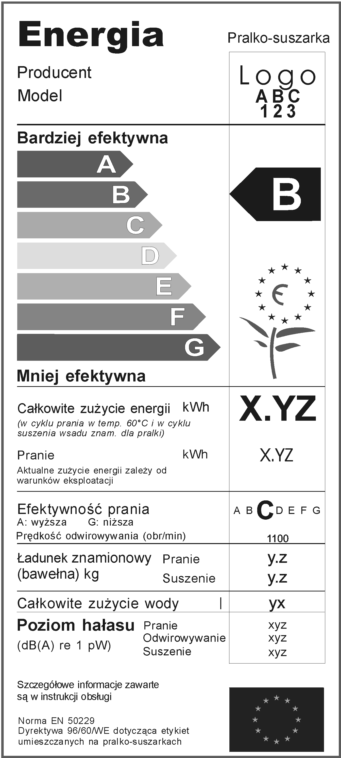

and, between the label in Portuguese and the label in Finnish:
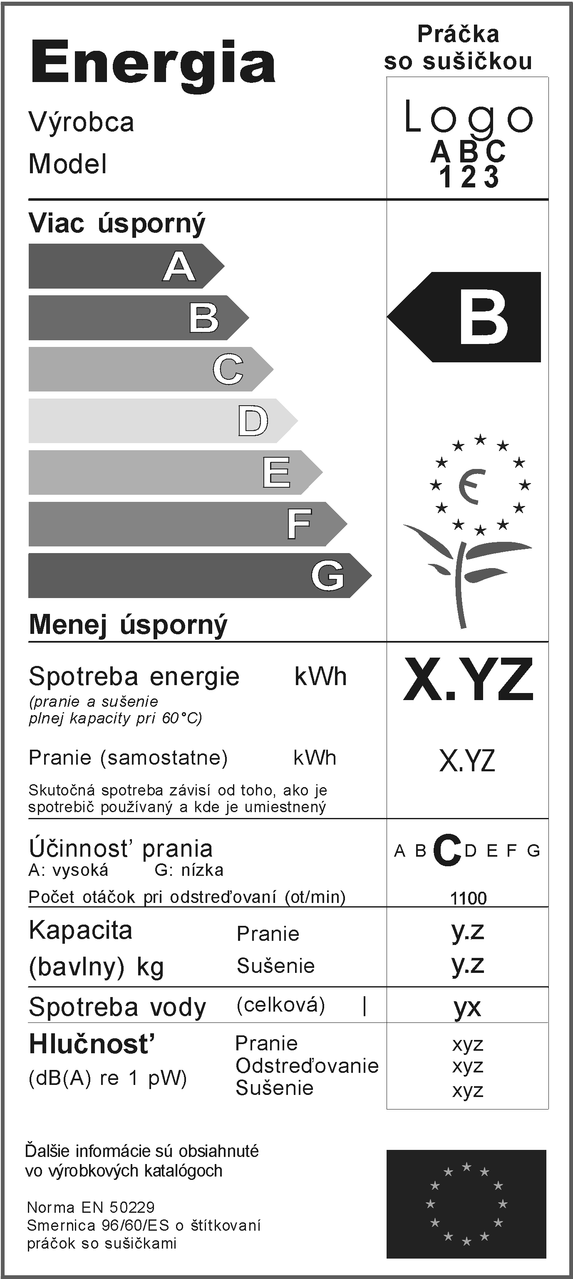
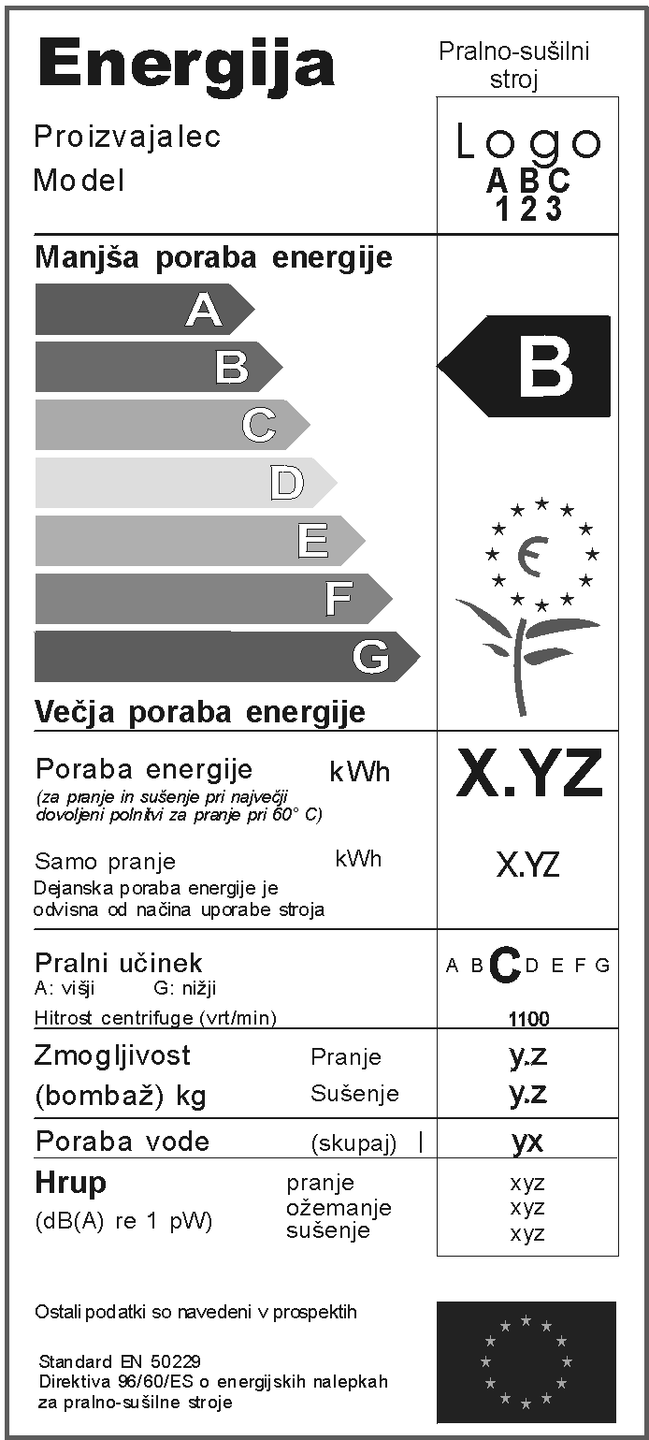

(b) The following is added to Annex V:

"
Note |  |  | CS | ET | LV | LT | HU | MT | PL | SK | SL
Label | Fiche | Mail order
Annex I | Annex II | Annex III
 |  |  | Energie | Energia | Enerģija | Energija | Energia | Enerġija | Energia | Energia | Energija
 |  |  | Kombinovaná pračka a sušička | Pesumasin-kuivati | Kombinētā mazgāšanas un žāvēšanas mašīna | Skalbimo mašina su džiovintuvu | Mosó-szárító | Magna li taħsel u li tnixxef | Pralko - suszarka | Práčka so sušičkou | Pralno-sušilni stroj
I | 1 |  | Výrobce | Tootja või kaubamärk | Ražotājs | Gamintojas | Gyártó | Manifattur | Producent | Výrobca | Proizvajalec
II | 2 |  | Model | Mudel | Modelis | Modelis | Típus | Mudell | Model | Model | Model
 |  |  | Úsporné | Tõhusam | Efektīvāk | Didžiausias efektyvumas | Hatékonyabb | L-anqas li taħli | Bardziej efektywna | Viac úsporný | Manjša poraba energije
 |  |  | Méně úsporné | Vähemtõhus | Mazāk efektīvi | Mažiausias efektyvumas | Kevésbé hatékony | L-aktar li taħli | Mniej efektywna | Menej úsporný | Večja poraba energije
 | 3 | 1 | Třída energetické účinnosti … na stupnici A (nejvyšší účinnost, tj. nízká spotřeba elektrické energie) do G (nejnižší účinnost, tj. vysoká spotřeba elektrické energie) | Energiatõhususklass … astmestikus A-st (tõhusam, st vähem tarbiv) kuni G-ni (vähemtõhus, st rohkem tarbiv) | Energoefektivitātes klase… uz skalas no A (efektīvāk) līdz G (mazāk efektīvi) | Energijos vartojimo efektyvumo klasė … skalėje nuo A (didžiausias efektyvumas) iki G (mažiausias efektyvumas) | Enerhiahaté-  konysági osztály  A-tól  (hatékonyabb)  G-ig  (kevésbé hatékony)  terjedő skálán | Il-klassi ta' l-effiċjenza -enerġija… fuq skala ta' A (l- anqas li taħli) sa G (l- aktar li taħli) | Klasa efektywności energetycznej... w skali od A (bardziej efektywna) do G (mniej efektywna) | Trieda energetickej hospodárnosti pomocou stupnice od A (viac úsporná) po G (menej úsporná) | Razred energijske učinkovitosti. . . na lestvici od A (manjša poraba energije) do G (večja poraba energije)
V |  |  | Spotřeba energie | Energiatarbivus | Enerģijas patēriņš | Suvartojamos energijos | Energia fogyasztás | Konsum ta' Enerġija | Całkowite zużycie energii | Spotreba energie | Poraba energije
V |  |  | kWh | kWh | kWh | kWh | kWh | kWh | kWh | kWh | kWh
 | 5 | 2 | Spotřeba energie při praní, odstřeďování a sušení | Energiatarbivus pesemisel, tsentrifuugimisel ja kuivatamisel | Enerģijas patēriņš mazgāšanai, izgriešanai un žāvēšanai | Suvartojamos energijos skalbiant, gręžiant ir džiovinant kiekis | Energiafogyasz-  tás teljes  működési  ciklusonként  (mosás,  centrifugálás és  szárítás) | Il-konsum ta' l-enerġija għall-ħasil, it-tidwir u t-tnixxif | Zużycie energii na pranie, odwirowanie  i suszenie | Spotreba energie pre pranie, odstreďovanie a sušenie | Poraba energije pri pranju, ožemanju in sušenju
 |  |  | (při praní, odstřeďování i sušení a zatížení plnou kapacitou při 60°C) | (Masinatäie pesemine ja kuivatus 60°C korral) | (maksimālā veļas daudzuma mazgāšana un žāvēšana 60°C temperatūrā) | (Skalbiant ir džiovinant pilnai pakrovus 60°C programoje skalbiamu kiekiu) | (Mosás és szárítás teljes mosási kapacitással 60C°-on) | (Biex taħsel u tnixxef ħasla sħiħa b' 60°Ċ). | (w cyklu prania w temp. 60°C i w cyklu suszenia wsadu znam. dla pralki) | (Pranie a sušenie plnej kapacity pri 60°C) | (za pranje in sušenje pri največji dovoljeni polnitvi za pranje pri 60°C)
VI |  |  | Jen praní  kWh | Ainult pesuprogramm kWh | Tikai mazgāšana kWh | Tik skalbiant  kWh | (Csak) mosás kWh | Ħasil (biss)  kWh | Pranie  kWh | Pranie (samostatne)  kWh | Samo pranje  kWh
 | 6 | 3 | Spotřeba energie pouze při praní a odstřeďování | Energiatarbivus pesemisel ja tsentrifuugimisel | Enerģijas patēriņš tikai mazgāšanai un izgriešanai | Suvartojamos energijos kiekis tik skalbiant ir gręžiant | Energiafogyasz-tás mosási ciklusonként (csak mosás és centrifugálás) | Il-Konsum ta' l-enerġija għall-ħasil u t-tidwir biss. | Zużycie energii tylko na pranie  i odwirowanie | Spotreba energie iba pre pranie a odstreďovanie | Poraba energije samo za pranje in ožemanje
 |  |  | Skutečná spotřeba energie závisí na způsobu používání spotřebiče | Tegelik tarbivus oleneb seadme kasutusviisist | Faktiskais enerģijas patēriņš atkarīgs no iekārtas lietošanas veida | Tikrasis suvartojamos energijos kiekis priklausys nuo to, kaip prietaisas bus naudojamas | A tényleges Energiafogyaszt-ás függ a használat és elhelyezés módjától | Il-konsum attwali ta' l-enerġija jiddependi minn kif il-prodott ikun qed jigi wżat | Aktualne zużycie energii zależy od warunków eksploatacji | Skutočná spotreba energie závisí od toho, ako je spotrebič používaný | Dejanska poraba energije je odvisna od načina uporabe stroja
VII |  |  | Účinnost praní  A: lepší  G: horší | Pesemistulemus  A: parem  G: halvem | Mazgāšanas izpilde  A: labāka  G: sliktāka | Skalbimo kokybės klasė:  A (aukštesnė),  G (žemesnė) | Mosási teljesítmény  A: magasabb  G: alacsonyabb | Il-qawwa tal-ħasil  A: L-ogħla  G: L-aktar baxxa | Efektywność prania  A: wyższa  G: niższa | Účinnosť prania:  A: vysoká  G: nízka | Pralni učinek  A: višji  G: nižji
 | 7 | 4 | Třída účinnosti praní … na stupnici od A (vyšší ) do G (nižší) | Pesemistulemuse klass … astmestikus A-st (parem) kuni G-ni (halvem) | Mazgāšanas izpildes klase…uz skalas no A (labāka) līdz G (sliktāka) | Skalbimo kokybės klasė …… skalėje nuo  A (aukštesnė) iki  G (žemesnė) | Mosási  teljesítmény  osztály A-tól  (hatékonyabb)  G-ig (kevésbé  hatékony)  terjedő skálán | Il-klassi tal-qawwa tal-ħasil...fuq skala ta':  A (l-ogħla) sa  G (l-aktar baxxa) | Klasa efektywności prania ... w skali od A (bardziej efektywna) do G (mniej efektywna) | Trieda účinnosti prania ... na stupnici od A (vyššia) do G (nižšia | Razred pralnega učinka . . . na lestvici od A (višji) do G (nižji)
 | 8 | 5 | Zbytek vody po odstředění … % (vztaženo k hmotnosti suchého prádla) | Jääkniiskus pärast tsentrifuugimist … % (protsentides kuiva pesu kaalust) | Ūdens, kas paliek pēc izgriešanas…% (kā proporcija no sausās veļas svara) | Vanduo, likęs po gręžimo: ... %  (kaip sausų skalbinių svorio dalis) | Centrifugálás után megmaradó vízmennyiség …%-ban (a mosnivaló száraz súlyának százalékában) kifejezve | L-ilma li jibqa' wara t-tidwir ... % (bħala perċentwali tal-piż tal-ħasl a' niexfa.) | Woda pozostała po odwirowaniu ...% (jako procent suchej masy prania) | Voda, ktorá zostane pri odstreďovaní ....% (ako podiel hmotnosti suchej bielizne) | Ostanek vode po ožemanju . . . % (v razmerju s težo suhega perila v stroju)
VIII | 9 | 6 | Otáčky při odstřeďování  (1/min) | Tsentrifuugimiskiirus (p/min) | Centrifūgas ātrums (apgr./min.) | Sukimosi greitis (sūkiai per min) | Centrifugálási sebesség (fordulat/perc) | Il-veloċità (rpm) | Prędkość odwirowywania (obr/min) | Počet otáčok pri odstreďovaní  (ot/min) | Hitrost centrifuge (vrt/min)/
IX/X | 10/11 | 7/8 | Náplň spotřebiče  (bavlna) kg | Täitekogus (puuvill) kg | Ietilpība (kokvilna) kg | Talpa (medvilnė) … kg | Kapacitás (pamut) kg | Kapaċità (qoton) kg | Ładunek znamionowy bawełna (kg) | Kapacita  (bavlny) kg | Zmogljivost (bombaž) kg
X | 10 | 7 | Bez sušení | Pesemine | Mazgāšana | Skalbiant | Mosás | Il-ħasil | Pranie | Pranie | Pranje
IX | 11 | 8 | Sušení | Kuivatamine | Žāvēšana | Džiovinant | Szárítás | It-tnixxif | Suszenie | Sušenie | Sušenje
XI |  |  | Spotřeba vody (celkem) | Kogu veetarve | Ūdens patēriņš (kopā) | Suvartojamas vandens kiekis | Vízfogyasztás (összes) | Il-konsum ta' l-ilma (totali) | Całkowite zużycie wody | Spotreba vody  (celková) | Poraba vode  (skupaj)
 | 12 | 9 | Spotřeba vody při  praní, odstřeďování a sušení | Veetarbivus pesemisel, tsentrifuugimisel ja kuivatamisel | Ūdens patēriņš mazgāšanai, izgriešanai un žāvēšanai | Suvartojamo vandens skalbiant, gręžiant ir džiovinant kiekiai | Vízfogyasztás teljes működési ciklusonként (mosás, centrifugálás, és szárítás) | Konsum ta' l-ilma, fil-ħasil, tidwir u tnixxif | Zużycie wody na pranie, odwirowanie  i suszenie | Spotreba vody pre pranie, odstreďovanie a sušenie | Poraba vode pri pranju, ožemanju in sušenju
 | 13 | 10 | Spotřeba vody pouze  při praní a odstřeďování | Veetarbivus ainult pesemisel ja tsentrifuugimisel | Ūdens patēriņš tikai mazgāšanai un izgriešanai | Suvartojamo vandens tik skalbiant ir gręžiant kiekiai | Vízfogyasztás (csak mosás és szárítás) | Il-konsum ta' l-ilma għall-ħasil u t-tidwir biss | Zużycie wody tylko na pranie i odwirowanie | Spotreba vody iba pre pranie a odstreďovanie | Poraba vode samo za pranje in ožemanje
 | 14 |  | Doba praní a sušení | Pesemise ja kuivatamise programmi ajaline kestus | Mazgāšanas un žāvēšanas laiks | Skalbimo ir džiovinimo trukmė | Mosási és szárítási idő | Il-ħin tal-ħasil u t-tnixxif | Czas prania i suszenia | Doba prania a sušenia | Čas pranja in sušenja
 | 16 | 11 | Odhadovaná roční spotřeba čtyřčlenné domácnosti vždy používající sušičku (200 cyklů) | Hinnanguline aastatarbivus neljaliikmelises perekonnas, kus pesu kuivatatakse alati masinas (200 pesemiskorda) | Enerģijas un ūdens gada patēriņa novērtējums četru personu saimniecībai, kas vienmēr izmanto žāvētāju (200 cikli) | Skaičiuotinis keturių asmenų šeimos suvartojamos energijos kiekis per metus, visada naudojant džiovinimą (200 ciklų) | Becsült éves fogyasztás egy négytagú háztartásra, mindig használva szárítót is (200 ciklus) | Stima tal-konsum annwali għal familja ta' erba’ persuni inkluż l-użu dejjem ta' magna tat-tnixxif (200 ċiklu) | Szacowane roczne zużycie dla czteroosobowego gospodarstwa domowego, przy każdorazowym użyciu suszarki (200 cykli ) | Odhadovaná ročná spotreba 4-člennej domácnosti, ktorá vždy používa sušičku  (200 cyklov) | Ocenjena poraba na leto za štiričlansko gospodinjstvo, ki stalno uporablja sušenje (200 programov)
 | 17 | 12 | Odhadovaná roční spotřeba čtyřčlenné domácnosti nikdy nepoužívající sušičku (200 cyklů) | Hinnanguline aastatarbivus neljaliikmelises perekonnas, kus pesu ei kuivatata kunagi masinas (200 pesemiskorda) | Enerģijas un ūdens gada patēriņa novērtējums četru personu saimniecībai, kas nekad neizmanto žāvētāju (200 cikli) | Skaičiuotinis keturių asmenų šeimos suvartojamos energijos kiekis per metus, niekada nenaudojant džiovinimo (200 ciklų) | Becsült éves fogyasztás egy négytagú háztartásra, sosem használva szárítót (200 ciklus) | Stima tal-konsum annwali għal familja ta' 4 persuni, eskluż l-użu tal- magna tat-tnixxif | Szacowane roczne zużycie dla czteroosobowego gospodarstwa domowego, bez użycia suszarki (200 cykli) | Odhadovaná ročná spotreba 4-člennej domácnosti, ktorá nikdy nepoužíva sušičku  (200 cyklov) | Ocenjena poraba na leto za štiričlansko gospodinjstvo, ki nikoli ne uporablja sušenja  (200 programov)
XII | 18 | 13 | Hluk  (dB(A) re 1 pW) | Müra (dB(A) re 1 pW) | Troksnis (dB(A) re 1 pW) | Triukšmas  (dB(A) apie 1 pW) | Zaj (dB(A) 1 pW) | Livell tal-ħoss (dB(A) re 1 pW) | Poziom hałasu (dB(A) re 1 pW) | Hlučnosť  (dB(A) re 1 pW) | Hrup  (dB(A) re 1 pW)
 | 18 | 13 | Praní | Pesemine | Mazgāšana | Skalbiant | Mosás | Ħasil | Pranie | Pranie | pranje
 | 18 | 13 | Odstřeďování | Tsentrifuugimine | Izgriešana | Gręžiant | Centrifugálás | Tidwir | Odwirowywanie | Odstreďovanie | ožemanje
 | 18 | 13 | Sušení | Kuivatamine | Žāvēšana | Džioviniant | Szárítás | Tnixxif | Suszenie | Sušenie | sušenje
 |  |  | Další údaje jsou v návodu k použití | Kasutusjuhend sisaldab lisateavet | Sīkāka informācija norādīta brošūrā | Daugiau informacijos yra gaminio apraše | További információ a termékismertetőben | Aktar informazzjoni tinkiseb mill-manwal tal-prodott | Szczegółowe informacje zawarte są w instrukcji obsługi | Ďalšie informácie sú obsiahnuté vo výrobkových katalógoch | Ostali podatki so navedeni v prospektih
 |  |  | Norma EN 50229 | Standard EN 50229 | Standarts EN 50229 | Lietuvos standartas  LST EN 50229 | EN 50229 szabvány | L-istandard EN 50229 | Norma EN 50229 | Norma EN 50229 | Standard EN 50229
 |  |  | Směrnice 96/60/ES pro označování kombinovaných praček se sušičkou energetickými štítky | Pesumasin-kuivatite märgistamise direktiiv 96/60/EÜ | Kombinēto mazgāšanas un žāvēšanas mašīnu marķēšanas direktīva 96/60/EK | Kombinuotosios skalbimo mašinos etiketės direktyva 96/60/EB | A 96/60/EK irányelv alapján | Id-Direttiva 96/60/KE dwar it-tikketti tal-magni li jaħslu u jnixxfu | Dyrektywa 96/60/WE dotycząca etykiet umieszczanych na pralko-suszarkach | Smernica 96/60/ES o štítkovaní práčok so sušičkami | Direktiva 96/60/ES o energijskih nalepkah za pralno-sušilne stroje

"

5. 31997 L 0017: Commission Directive 97/17/EC of 16 April 1997 implementing Council Directive 92/75/EEC with regard to energy labelling of household dishwashers (OJ L 118, 7.5.1997, p. 1), as amended by:

- 31999 L 0009: Commission Directive 1999/9/EC of 26.2.1999 (OJ L 56, 4.3.1999, p. 46).

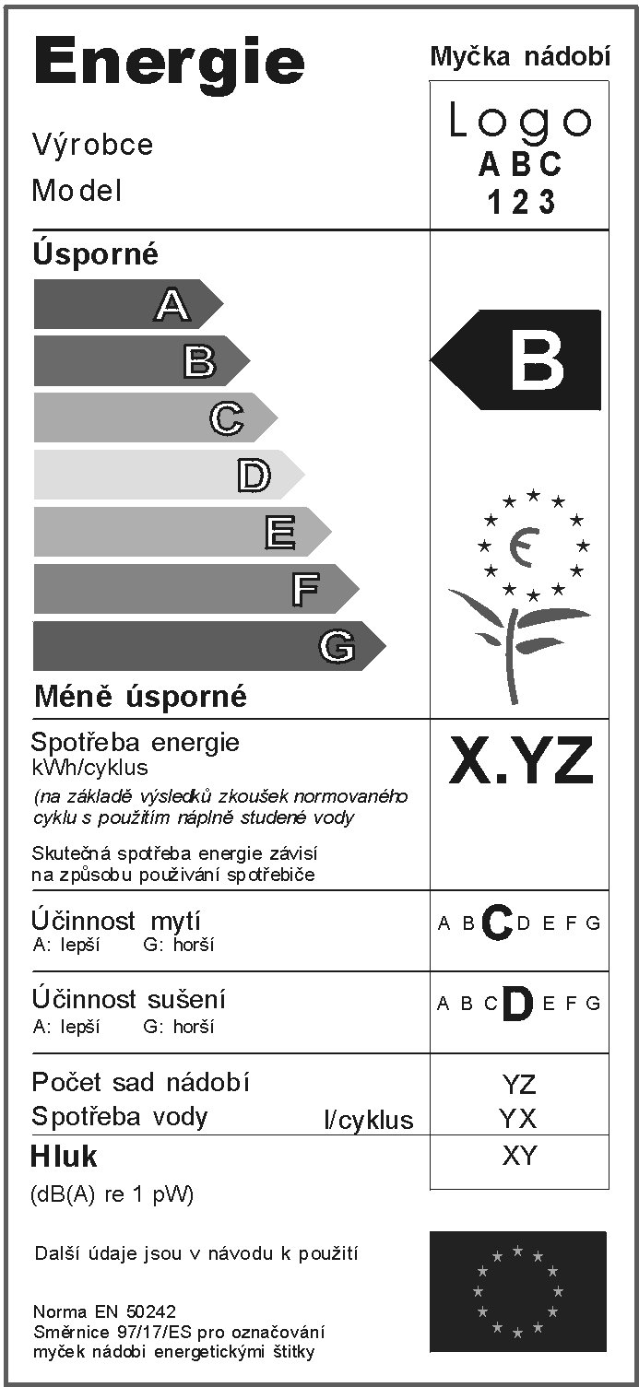
(a) The following is added to Annex I, point 1 between the label in Spanish and the label in Danish:
and, between the label in German and the label in Greek:

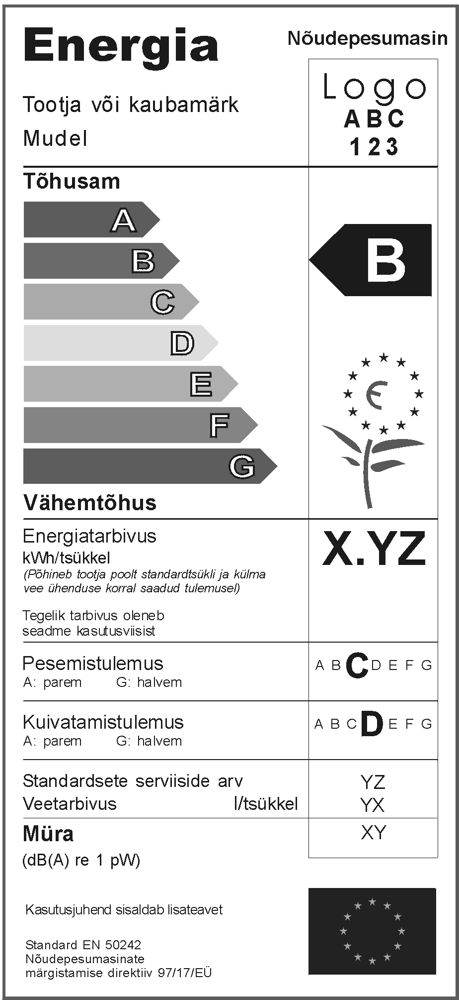
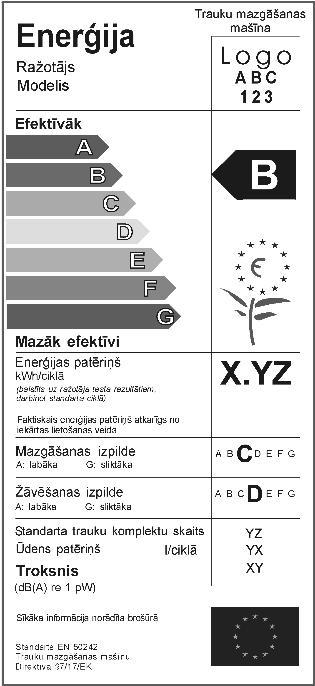
and, between the label in Italian and the label in Dutch:

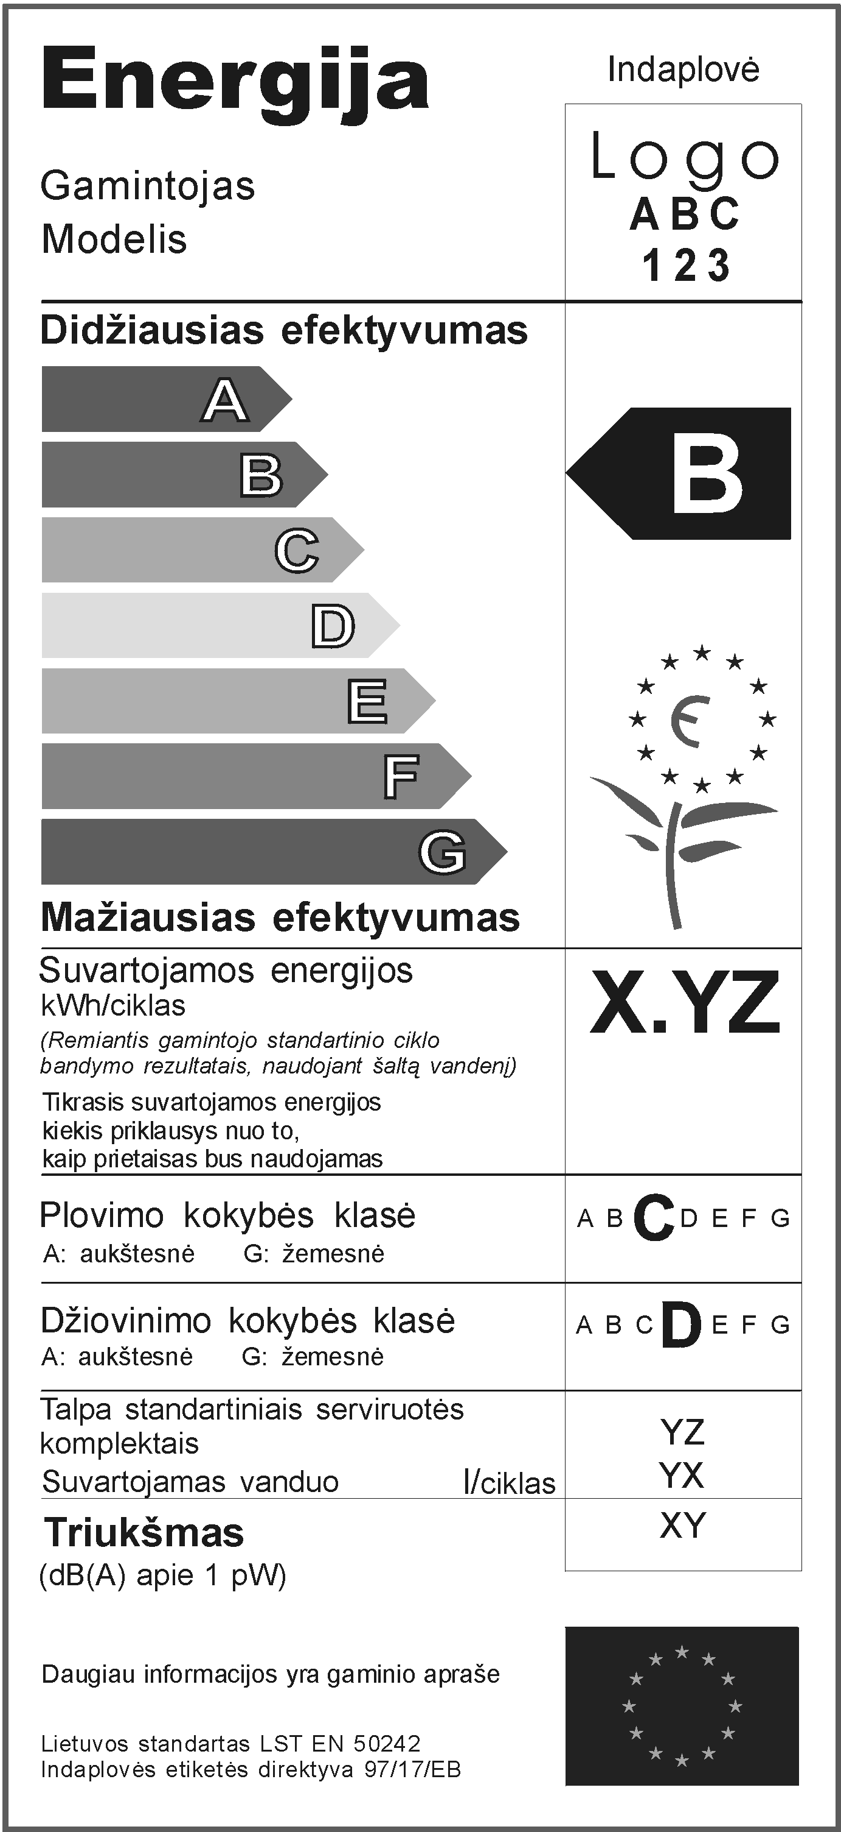

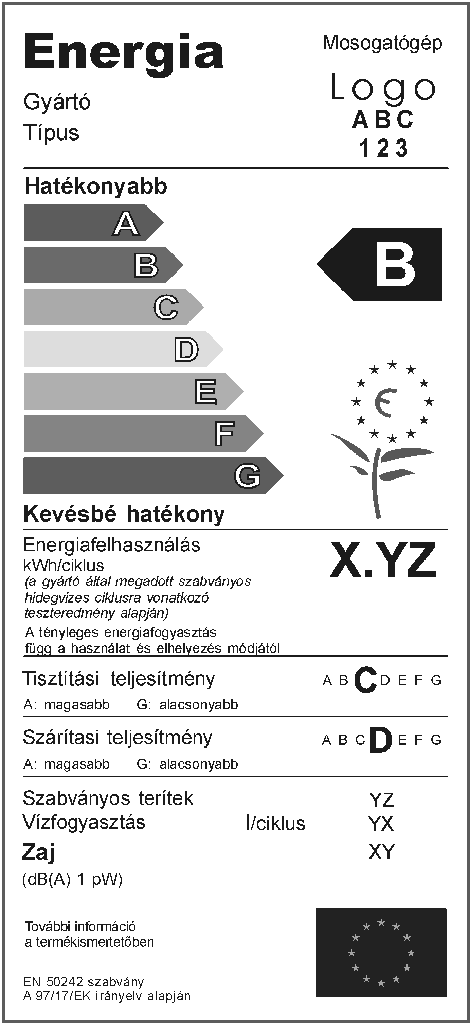
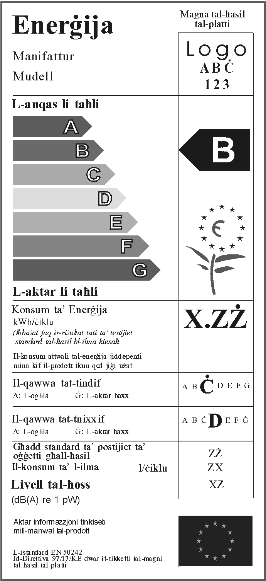
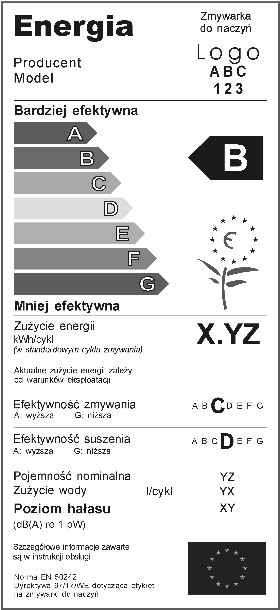
and, between the label in Dutch and the label in Portuguese:

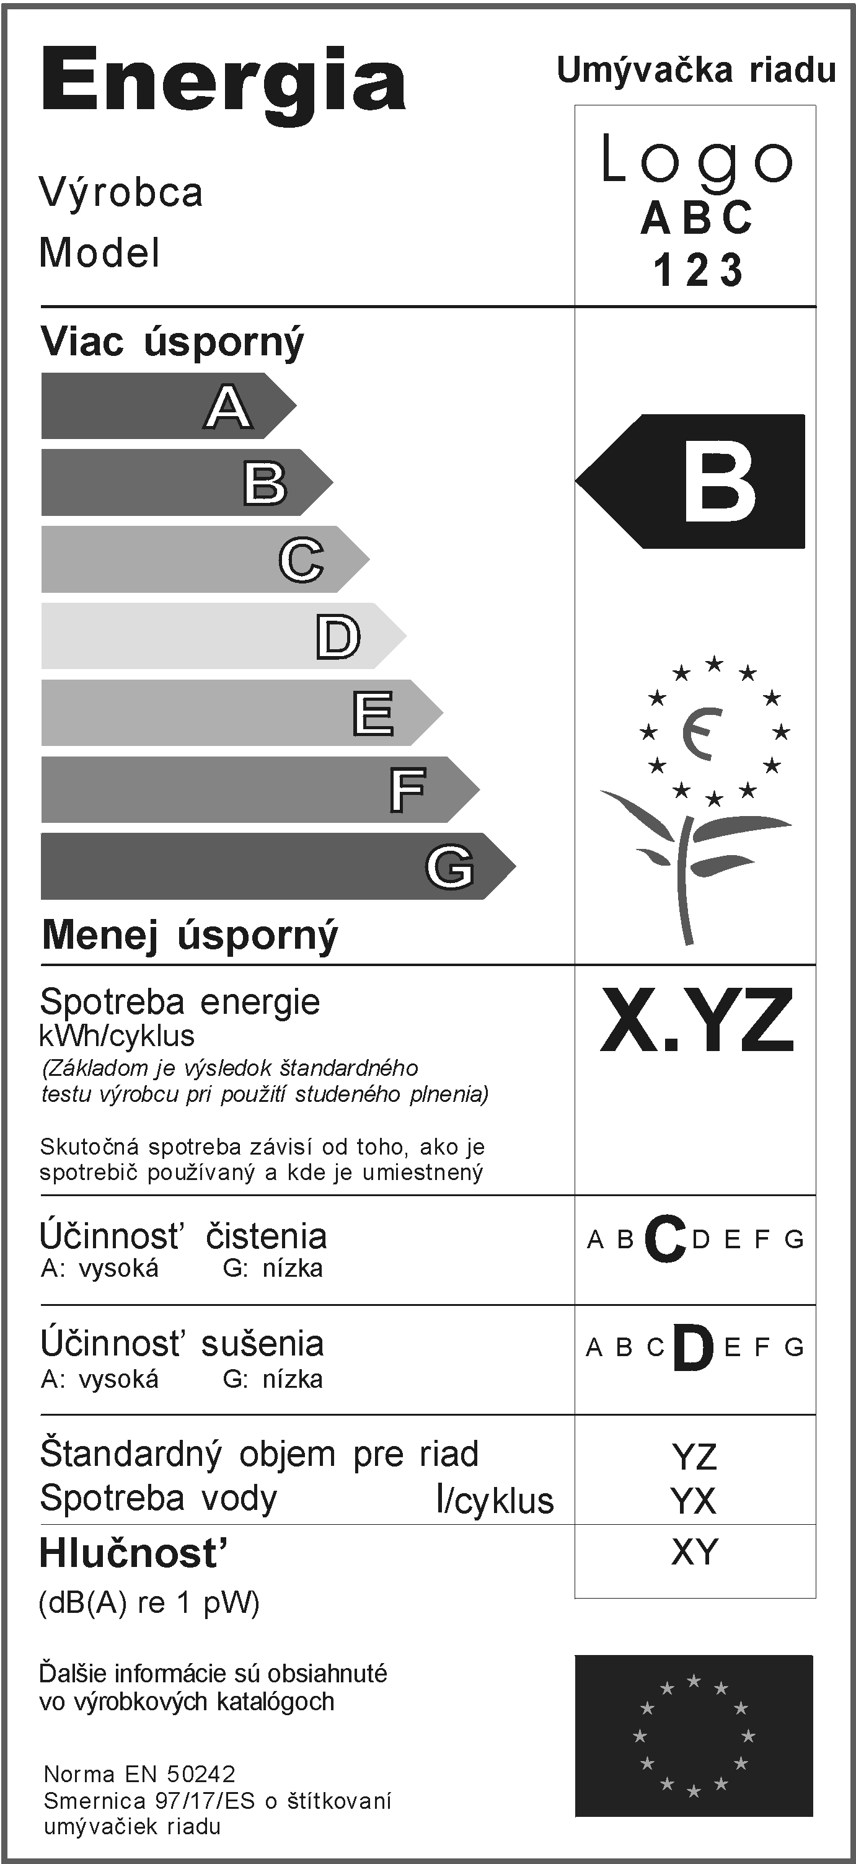
and, between the label in Portuguese and the label in Finnish:

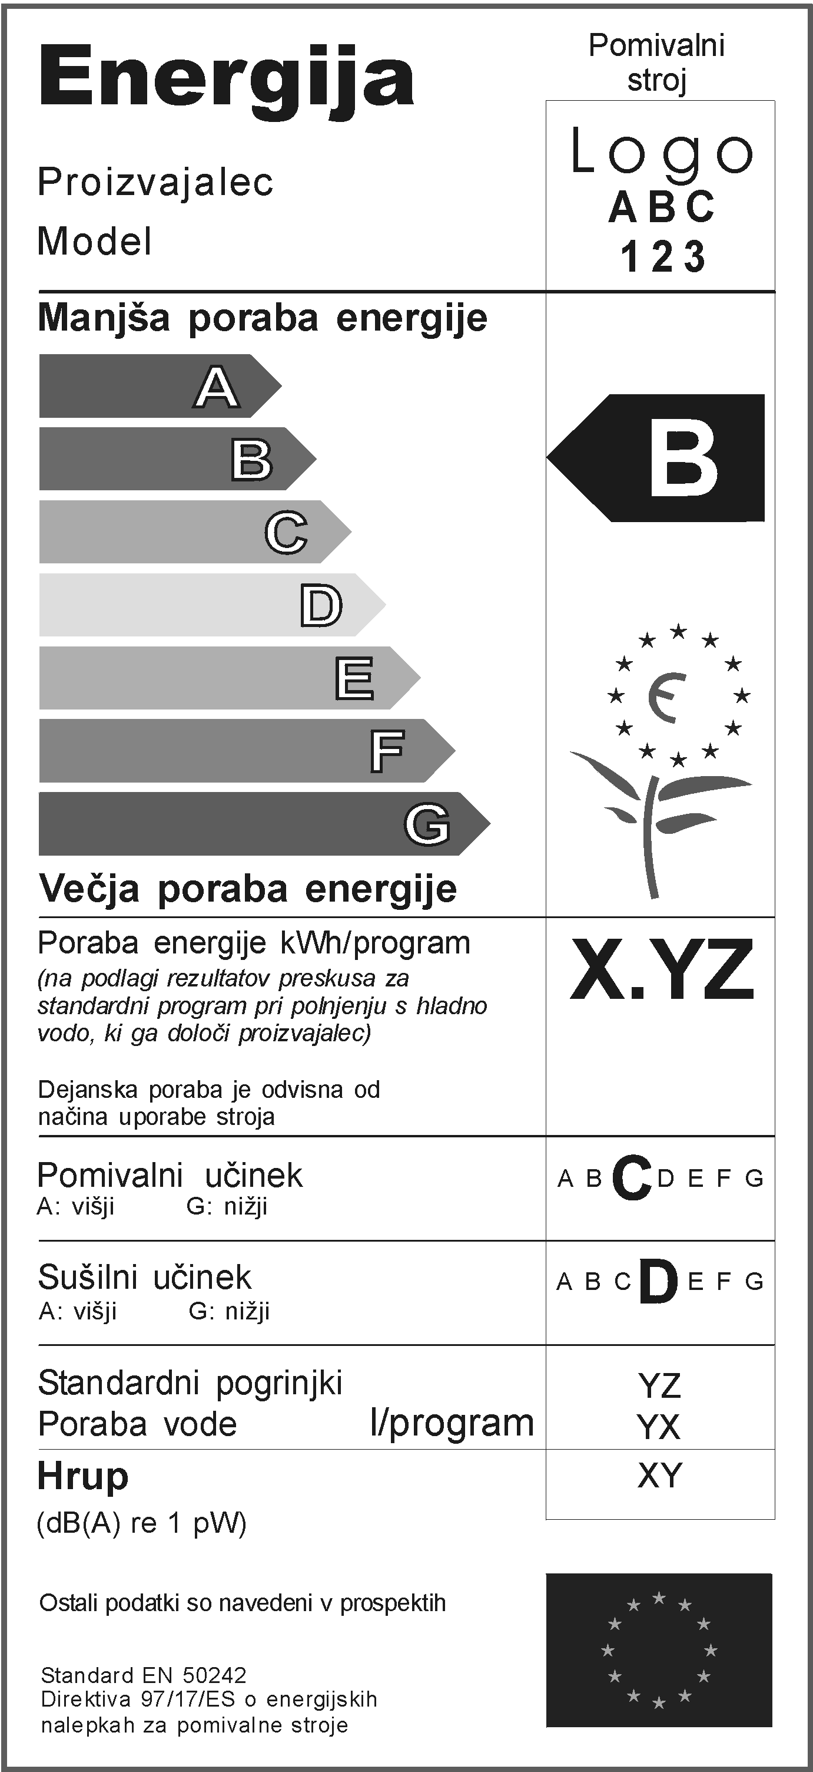

(b) The following is added to Annex V:

"

Note |  |  | CS | ET | LV | LT | HU | MT | PL | SK | SL
Label | Fiche | Mail order
Annex I | Annex II | Annex III
 |  |  | Energie | Energia | Enerģija | Energija | Energia | Enerġija | Energia | Energia | Energija
 |  |  | Myčka nádobí | Nõudepesumasin | Trauku mazgāšanas mašīna | Indaplovė | Mosogatógép | Magna tal-ħasil tal-platti | Zmywarka do naczyń | Umývačka riadu | Pomivalni stroj
I | 1 |  | Výrobce | Tootja või kaubamärk | Ražotājs | Gamintojas | Gyártó | Manifattur | Producent | Výrobca | Proizvajalec
II | 2 |  | Model | Mudel | Modelis | Modelis | Típus | Mudell | Model | Model | Model
 |  |  | Úsporné | Tõhusam | Efektīvāk | Didžiausias efektyvumas | Hatékonyabb | L-anqas li taħli | Bardziej efektywna | Viac úsporný | Manjša poraba energije
 |  |  | Méně úsporné | Vähemtõhus | Mazāk efektīvi | Mažiausias efektyvumas | Kevésbé hatékony | L-aktar li taħli | Mniej efektywna | Menej úsporný | Večja poraba energije
 | 3 | 1 | Třída energetické účinnosti … na stupnici A (nejvyšší účinnost, tj. nízká spotřeba elektrické energie) do G (nejnižší účinnost, tj. vysoká spotřeba elektrické energie) | Energiatõhususklass … astmestikus A-st (tõhusam, st vähem tarbiv) kuni G-ni (vähemtõhus, st rohkem tarbiv) | Energoefektivitātes klase… uz skalas no A (efektīvāk) līdz G (mazāk efektīvi) | Energijos vartojimo efektyvumo klasė … skalėje nuo A (didžiausias efektyvumas) iki G (mažiausias efektyvumas) | Energiahatékonysági osztály A-tól (a-hatékonyabb) G-ig (G- kevésbé hatékony) terjedő skálán | Il-klassi ta' l- effiċjenza ... fuq skala ta' bejn A (konsum baxx ta' l-enerġija) sa G (konsum għoli ta' l-enerġija) | Klasa efektywności energetycznej... w skali od A (bardziej efektywna) do G (mniej efektywna) | Trieda energetickej hospodárnosti pomocou stupnice od A (viac úsporná) po G (menej úsporná) | Razred energetske učinkovitosti ... na lestvici od A (manjša poraba energije) do G (večja poraba energije)
V |  |  | Spotřeba energie | Energiatarbivus | Enerģijas patēriņš | Suvartojamos energijos | Energiafelhasználás | Konsum ta' Enerġija | Zużycie energii | Spotreba energie | Poraba energije
V |  |  | kWh/cyklus | kWh/tsükkel | kWh/ciklā | kWh/ciklas | kWh/ciklus | kWh/ ċiklu | kWh/cykl | kWh/cyklus | kWh/program
 | 6 | 3 | Spotřeba energie XYZ v kWh na standardní zkušební cyklus při použití náplně studené vody. Skutečná spotřeba energie závisí na způsobu použití spotřebiče. | Energiatarbivus XYZ kWh põhitsükli kohta külma vee ühenduse korral. Tegelik energiatarbivus oleneb seadme kasutusviisist | Enerģijas patēriņš XYZ kWh standarta testēšanas ciklam, izmantojot aukstu ūdeni. Faktiskais enerģijas patēriņš atkarīgs no iekārtas izmantošanas | Suvartojamas energijos kiekis XYZ (kWh) per standartinės bandymo programos ciklą, naudojant šaltą vandenį. Tikrasis suvartojamos energijos kiekis priklausys nuo to, kaip prietaisas bus naudojamas | Az energiafogyasztást ciklusonként kWh-ban, a szabvány ciklust alapul véve, a hideg vizes feltöltésű szabvány ellenőrzési ciklusonkénti XYZ energia fogyasztásként kell megadni. A tényleges energiafogyasztás függ a készülék használatának módjától. | Il-konsum ta' l-enerġija XYZ kWh għaċ-ċiklu ta' testijiet standard bl-ilma kiesaħ. Il-konsum effettiv ta' l-enerġija jiddependi fuq il-mod kif il-prodott jiġi wżat. | Zużycie energii elektrycznej XYZ kWh podczas standardowego cyklu zmywania przy nabraniu zimnej wody. Rzeczywiste zużycie zależy od warunków eksploatacji | Spotreba energie XYZ kWh na jeden štandardný skúšobný cyklus s použitím náplne studenej vody. Skutočná spotreba energie závisí od toho, ako sa zariadenie používa.. | Poraba energije XYZ kWh na standardni program pomivanja pri polnjenju s hladno vodo. Dejanska poraba je odvisna od načina uporabe stroja.
 |  |  | (na základě výsledků zkoušek normovaného cyklu s použitím náplně studené vody) | (Põhineb tootja poolt standardtsükli ja külma vee ühenduse korral saadud tulemustel) | (balstīts uz ražotāja testa rezultātiem, darbinot standarta ciklā) | (Remiantis gamintojo standartinio ciklo bandymo rezultatais, naudojant šaltą vandenį) | (a gyártó által megadott szabványos hidegvizes ciklusra vonatkozó teszteredmény alapján) | (Ibbażat fuq ir-riżultati ta’testijiet standard tal-ħasil bl-ilma kiesaħ.) | (w standardowym cyklu zmywania) | (základom je výsledok štandardného testu výrobcu pri použití studeného plnenia) | (Na podlagi rezultatov preskusa za standardni program pri polnjenju s hladno vodo, ki ga določi proizvajalec)
 |  |  | Skutečná spotřeba energie závisí na způsobu používání spotřebiče | Tegelik tarbivus oleneb seadme kasutusviisist | Faktiskais enerģijas patēriņš atkarīgs no iekārtas lietošanas veida | Tikrasis suvartojamos energijos kiekis priklausys nuo to, kaip prietaisas bus naudojamas. | A tényleges energiafogyasztás függ a használat és elhelyezés módjától | Il-konsum attwali ta'l-enerġija jiddependi minn kif il-prodott ikun qed jiġi użat. | Aktualne zużycie energii zależy od warunków eksploatacji | Skutočná spotreba energie závisí od toho, ako je spotrebič používaný. | Dejanska poraba je odvisna od načina uporabe stroja.
VI |  |  | Účinnost mytí  A: lepší  G: horší | Pesemistulemus  A: parem  G: halvem | Mazgāšanas izpilde  A: labāka  B: sliktāka | Plovimo kokybės klasė:  A (aukštesnė),  G (žemesnė) | Tisztítási teljesítmény  A: magasabb  G: alacsonyabb | Il-qawwa tat-tindif  A: L-ogħla  G: L-aktar baxx | Efektywność zmywania  A: wyższa  G: niższa | Účinnosť čistenia  A: vysoká  G: nízka | Pomivalni učinek  A: višji  G: nižji
 | 7 | 4 | Třída účinnosti mytí … na stupnici od A (vyšší) do G (nižší) | Pesemistulemuse klass … astmestikus A-st (parem) kuni G-ni (halvem) | Mazgāšanas izpilde klase… uz skalas no A (labāka) līdz G (sliktāka) | Plovimo kokybės ….klasė skalėje nuo A (aukštesnė) iki G (žemesnė) | Tisztítási hatékonysági osztály A-tól(magasabb) G-ig (alacsonyabb) terjedő skálán | Il-klassi tal-qawwa tat-tindif ... fuq skala ta' A (l-ogħla) sa G (l-aktar baxx) | Klasa efektywności zmywania ...w skali od  A (bardziej efektywna) do  G (mniej efektywna) | Trieda účinnosti čistenia ... na stupnici od A (vyššia)  do G (nižšia) | Razred pomivalnega učinka... na lestvici od A (višji) do G (nižji)
VII |  |  | činnost sušení  A: lepší  G: horší | Kuivatamistulemus  A: parem  G: halvem | Žāvēšanas izpilde  A: labāka  B: sliktāka | Džiovinimo kokybės klasė:  A (aukštesnė),  G (žemesnė) | Szárítási teljesítmény  A: magasabb  G: alacsonyabb | Il-qawwa tat-tnixxif  A: L-ogħla  G: L-aktar baxx | Efektywność suszenia  A: (bardziej efektywna)  G: (mniej efektywna) | Účinnosť sušenia  A: vysoká  G: nízka | Sušilni učinek  A: višji  G: nižji
 | 8 | 5 | Třída účinnosti sušení … na stupnici od A (vyšší) do G (nižší) | Kuivatamistulemuse klass … astmestikus A-st (parem) kuni G-ni (halvem) | Žāvēšanas izpildes klase… uz skalas no A (labāka) līdz G (sliktāka) | Džiovinimo kokybės klasė …… skalėje nuo  A (aukštesnė) iki  G (žemesnė) | Szárítási hatékonyság osztály A-tól (magasabb) G-ig (alacsonyabb) terjedő skálán. | Il-qawwa tat-tnixxif ... fuq skala ta' A (l-ogħla) sa G (l-aktar baxx) | Efektywność suszenia ... w skali od A (wysoka) do G (niska) | Trieda účinnosti sušenia ... na stupnici od A (vyššia) do G (nižšia) | Razred sušilnega učinka... na lestvici od A (višji) do G (nižji)
VIII | 9 | 6 | Počet sad nádobí | Standardsete serviiside arv | Standarta trauku komplektu skaits | Talpa standartiniais serviruotės komplektais | Szabványos teríték | Għadd standard ta' postijiet ta' oġġetti għall-ħasil | Pojemność znamionowa komplet | Štandardný objem pre riad | Standardni pogrinjki
IX | 10 | 7 | Spotřeba vody  l/cyklus | Veetarbivus l/tsükkel | Ūdens patēriņš l/ciklā | Suvartojamas vanduo (l/ciklas) | Vízfogyasztás l/ciklus | Il-konsum ta' l-ilma  l/ċiklu | Zużycie wody (l/cykl) | Spotreba vody  l/cyklus | Poraba vode l/program
 | 11 |  | Doba programu | Põhitsükli ajaline kestus | Programmas laiks | Programos trukmė | Programidő | Iż-żmien tal-programm | Czas trwania cyklu | Čas programu | Trajanje programa
 | 13 | 8 | Odhadovaná roční spotřeba  (220 cyklů) | Eeldatav aastane tarbivus (220 pesemiskorda) | Paredzamais gada patēriņš (220 cikli) | Skaičiuotinis per metus (220 ciklų) suvartojamos energijos kiekis | Átlagos évi becsült energia- és vízfogyasztás értéke 220 ciklusra | L-istima tal-konsum annwali  (220 ċikli) | Szacowane roczne zużycie (220 cykli) | Odhadovaná ročná spotreba  (220 cyklov) | Ocenjena poraba na leto (220 programov)
X | 14 | 9 | Hluk  (dB(A) re 1 pW) | Müra (dB(A) re pW) | Troksnis (dB(A) re 1 pW) | Triukšmas  (dB(A) apie 1 pW) | Zaj  (dB(A) 1 pW) | Livell tal-ħoss  (dB(A) re 1 pW) | Poziom hałasu (dB(A) re 1 pW) | Hlučnosť  (dB(A) re 1 pW) | Hrup (dB(A) re 1 pW)
 |  |  | Další údaje jsou v návodu k použití | Kasutusjuhend sisaldab lisateavet | Sīkāka informācija norādīta brošūrā | Daugiau informacijos yra gaminio apraše | További információ a termékismertetőben | Aktar informazzjoni tinkiseb mill-manwal tal-prodott. | Szczegółowe informacje zawarte są w instrukcji obsługi | Ďalšie informácie sú obsiahnuté vo výrobkových katalógoch | Ostali podatki so navedeni v prospektih
 |  |  | Norma EN 50242 | Standard EN 50242 | Standarts EN 50242 | Lietuvos standartas  LST EN 50242 | EN 50242 szabvány | L-istandard EN 50242 | Norma EN 50242 | Norma EN 50242 | Standard EN 50242
 |  |  | Směrnice 97/17/ES pro označování myček nádobí energetickými štítky | Nõudepesumasinate märgistamise direktiiv 97/17/EÜ | Trauku mazgāšanas mašīnu direktīva 97/17/EK | Indaplovės etiketės direktyva 97/17/EB | A 97/17/EK irányelv alapján | Id-Direttiva 97/17/KE dwar it-tikketti tal-magni tal-ħasil tal-platti | Dyrektywa 97/17/WE dotycząca etykiet na zmywarki do naczyń | Smernica 97/17/ES o štítkovaní umývačiek riadu | Direktiva 97/17/ES o energijskih nalepkah za pomivalne stroje

"

6. 32002 L 0031: Commission Directive 2002/31/EC of 22 March 2002 implementing Council Directive 92/75/EEC with regard to energy labelling of household air-conditioners (OJ L 86, 3.4.2002, p. 26).

The following is added to Annex V

"
Note  Label  Annex I | Fiche and mail order  Annexes II and III |  |  |  | CS |  | ET |  |  | LV |  | LT |  | HU |  | MT |  | PL |  | SK |  | SL
⊗ |  |  |  |  | Energie |  | Energia |  |  | Enerģija |  | Energija |  | Energia |  | Enerġija |  | Energia |  | Energia |  | Energija
I | 1 |  |  |  | Výrobce |  | Tootja või kaubamärk |  |  | Ražotājs |  | Gamintojas |  | Gyártó |  | Manifattur |  | Producent |  | Výrobca |  | Proizvajalec
II | 2 |  |  |  | Model |  | Mudel |  |  | Modelis |  | Modelis |  | Típus |  | Mudell |  | Model |  | Model |  | Model
II | 2 |  |  |  | Venkovní jednotka |  | Seadme välisosa |  |  | Āra bloks |  | Išorinis blokas |  | Kültéri egység |  | Unit ta' barra |  | Zespół zewnętrzny |  | Vonkajšia  jednotka |  | Zunanja  enota
II | 2 |  |  |  | Vnitřní jednotka |  | Seadme siseosa |  |  | Iekšējais bloks |  | Vidinis  blokas |  | Beltéri egység |  | Unit ta' ġewwa |  | Zespół wewnętrzny |  | Vnútorná  jednotka |  | Notranja enota
⊗ |  |  |  |  | Úsporné |  | Tõhusam |  |  | Efektīvāk |  | Didžiausias efektyvumas |  | Kis fogyasztás |  | L-anqas li jaħlu |  | Bardziej efektywna |  | Viac úsporný |  | Manjša poraba energije
⊗ |  |  |  |  | Méně úsporné |  | Vähemtõhus |  |  | Mazāk efektīvi |  | Mažiausias efektyvumas |  | Nagy fogyasztás |  | L-aktar li jaħlu |  | Mniej efektywna |  | Menej úsporný |  | Večja poraba energije
 | 3 |  |  |  | Třída energetické účinnosti … na stupnici od A (nejvyšší účinnost, tj. nízká spotřeba elektrické energie) do G (nejnižší účinnost, tj. vysoká spotřeba elektrické energie) |  | Energiatõhususklass … astmestikus A-st (vähe tarbiv) kuni G-ni (palju tarbiv) |  |  | Energoefektivitātes klase… uz skalas no A (efektīvāk) līdz G (mazāk efektīvi) |  | Energijos vartojimo efektyvumo klasė skalėje nuo A (didžiausias efektyvumas) iki G (mažiausias efektyvumas) |  | Energiahaté-konysági osztály az A -tól (A- hatékonyabb) G-ig (G- kevésbé hatékony) terjedő  skálán |  | Il-klassi ta' l-effiċjenza ta' l-enerġija … fuq skala ta' A ( jaħlu ftit) sa G (jaħlu ħafna) |  | Klasa efektywności energetycznej ... w skali od A (bardziej efektywna) do G (mniej efektywna) |  | Trieda energetickej hospodárnosti pomocou stupnice od A (viac úsporná) po G (menej úsporná) |  | Razred energijske učinkovitosti na lestvici od A (manjša poraba energije) do G (večja poraba energije)
V | 5 |  |  |  | Roční spotřeba energie  kWh v režimu chlazení |  | Aastane energia-tarbivus  kWh jahutus-režiimis |  |  | Enerģijas patēriņš gadā  kWh dzesēšanas režīmā |  | Per metus suvartojama energija  kWh šaldant |  | Éves energia-fogyasztás hűtési üzemmódban, kWh |  | Konsum ta' enerġija annwali  kWh fil-modalità tat-tkessiħ |  | Roczne zużycie energii w trybie chłodzenia  kWh |  | Ročná spotreba energie  kWh v režime chladenia |  | Letna poraba energije  pri hlajenju v kWh
V | 5 |  |  |  | Skutečná spotřeba energie závisí na způsobu používání spotřebiče a na klimatických podmínkách |  | Tegelik energia-tarbivus oleneb seadme kasutusviisist ja ilmastikust |  |  | Faktiskais enerģijas patēriņš atkarīgs no iekārtas lietošanas veida un klimata |  | Tikrasis suvartojimas priklauso nuo buitinio prietaiso naudojimo ir klimato |  | A tényleges energiafo-gyasztás a berendezés felhasználási módjától és a klímától függ |  | Il-konsum attwali jkun jiddependi minn kif jintuża l-apparat u mill-klima |  | Aktualne zużycie energii zależy od warunków eksploatacji i warunków klimatycznych |  | Skutočná spotreba závisí od toho, ako sa spotrebič používa, a od klimatických podmienok. |  | Dejanska poraba energije je odvisna od načina uporabe naprave in klimatskih razmer
VI | 6 |  |  |  | Chladící výkon |  | Jahutus-võimsus |  |  | Dzesēšanas jauda |  | Šaldymo galia |  | Hűtési teljesítmény |  | Dħul ta' tkessiħ |  | Moc chłodnicza |  | Chladiaci výkon |  | Hladilna moč
VII | 7 |  |  |  | Koeficient využitelnosti energie (EER) při plném zatížení |  | Energeetilise efektiivsuse tegur täiskoormusel |  |  | Energoefektivitātes koeficients (EEK) pie pilnas jaudas |  | Energijos vartojimo efektyvumo santykis (EVES) pilnai apkrovus |  | Energiahaté-konysági tényező (EHT) teljes terhelés mellett |  | Proporzjon ta' effiċjenza ta' l-enerġija meta mgħobbi kollu |  | Wskaźnik efektywności energetycznej przy pełnym obciążeniu |  | Indikátor energetickej hospodárnosti pri plnom zaťažení |  | Količnik energijske učinkovitosti pri polni obremenitvi
VII | 7 |  |  |  | Čím vyšší, tím lepší |  | Mida kõrgem, seda parem |  |  | Jo augstāks, jo labāks |  | Didesnis - geriau |  | Minél magasabb, annál jobb |  | Aktar m'hu għoli aħjar |  | Im wyższy, tym lepiej |  | Čím vyšší, tým lepší |  | Višji je boljši
VIII | 8 |  |  |  | Typ |  | Tüüp |  |  | Tips |  | Tipas |  | Méret |  | Daqs |  | Rodzaj |  | Typ |  | Tip
VIII | 8 |  |  |  | Pouze chlazení |  | Ainult jahutamine |  |  | Tikai dzesēšana |  | Tik šaldymo |  | Csak hűtés |  | Tkessiħ biss |  | Tylko chłodzenie |  | Len chladenie |  | Samo hlajenje
VIII | 8 |  |  |  | Chlazení/vytápění |  | Jahutamine/  Soojendamine |  |  | Dzesēšana/sildīšana |  | Šaldymo ir šildymo |  | Hűtés/fűtés |  | Tkessiħ/tisħin |  | Chłodzenie/ Ogrzewanie |  | Chladenie / vykurovanie |  | Hlajenje/ogrevanje
IX | 9 |  |  |  | Chlazení vzduchem |  | Õhkjahutatav |  |  | Ar gaisu dzesējams |  | Aušinamas oru |  | Léghűtéses |  | Mkessaħ bl-arja |  | Chłodzony powietrzem |  | Vzduchom chladený |  | Zračno hlajena
IX | 9 |  |  |  | Chlazení vodou |  | Vesijahutatav |  |  | Ar ūdeni dzesējams |  | Aušinamas vandeniu |  | Vízhűtéses |  | Mkessaħ bl-ilma |  | Chłodzony wodą |  | Vodou chladený |  | Vodno hlajena
X | 10 |  |  |  | Tepelný výkon |  | Soojendus-võimsus |  |  | Sildīšanas jauda |  | Šilumos  galia |  | Fűtési teljesítmény |  | Qawwa ta' tfigħ ta' sħana |  | Moc grzewcza |  | Tepelný výkon |  | Ogrevna moč
XI | 11 |  |  |  | Tepelná účinnost:  A (lepší)  G (horší) |  | Soojenduse efektiivsus … astmestikus A-st (efektiivsem) kuni G-ni (vähemefektiivne) |  |  | Sildīšanas izpilde:  A (labāka)  G (sliktāka) |  | Šildymo kokybės charakteristi-ka A (efek-tyviausias)  G (mažiau efektyvus) |  | Fűtési jellemzők:  A -tól (A- hatékonyabb) G-ig (G- kevésbé hatékony) |  | Effiċjenza tat-tisħin:  A ( jaħlu ftit) sa G (jaħlu ħafna) |  | Wydajność grzewcza:  A (wyższa)  G (niższa) |  | Účinnosť vykurovania  A (vyššia)  G (nižšia) |  | Energijska učinkovitost za režim ogrevanja:  A (manjša poraba energije)  G (večja poraba energije)
XII | 14 |  |  |  | Hluk  (dB(A) re 1 pW) |  | Müra (dB(A) re 1 pW) |  |  | Troksnis (dB(A) re 1 pW) |  | Triukšmo vertė  (dB(A) apie 1 pW) |  | Zaj (dB(A) 1 pW) |  | Il-livell tal-ħoss (dB(A) re 1 pW) |  | Poziom hałasu (dB(A) re 1 pW |  | Hlučnosť (dB(A) re 1 pW) |  | Hrup (dB(A) re 1 pW)
 |  | 12 |  |  |  | Další údaje jsou v návodu k použití |  | Kasutusjuhend sisaldab lisateavet | Sīkāka informācija norādīta brošūrā |  | Daugiau informacijos pateikiama gaminio aprašuose |  | További információk a termékis-mertetőben |  | Aktar informazzjoni tista' tinkiseb mill-manwali tal-prodott |  | Szczegółowe informacje zawarte są w instrukcji obsługi |  | Ďalšie informácie sú obsiahnuté vo výrobkových katalógoch |  | Ostali podatki so navedeni v prospektu
 |  |  |  |  |  | Norma EN 814 |  | Standard EN 814 | Standarts EN 814 |  | Lietuvos Respublikos standartas  LST EN 814 |  | EN 814 szabvány |  | L-Istandard EN 814 |  | Norma EN 814 |  | Norma EN 814 |  | Standard EN 814
 |  |  |  |  |  | Klimatizátor |  | Õhu-konditsioneer | Gaisa kondicionieris |  | Oro kondicionie-rius |  | Légkondici-onáló |  | Apparat ta' l-arja kondizzjonata |  | Klimatyzator |  | Klimatizačná jednotka |  | Klimatska naprava
 |  |  |  |  |  | Směrnice 2002/31/ES pro označování klimatizátorů energetickými štítky |  | Energia-märgistamise direktiiv 2002/31/EÜ | Enerģijas marķēšanas direktīva 2002/31/EK |  | Oro kon-dicionierių vartojamos energijos efektyvumo ženklinimo direktyva 2002/31/EB |  | 2002/31/EK Az energiafogyasztási címkézésről szóló irányelv |  | Direttiva 2002/31/KE dwar tikketta li tindika l-enerġija |  | Dyrektywa 2002/31/WE dotycząca etykiet energetycznych |  | Smernica 2002/31/ES o energetickom štítkovaní |  | Direktiva 2002/31/ES o energijski nalepki za klimatske naprave
 |  | 11 |  |  |  | Třída energetické účinnosti v režimu vytápění |  | Energiatõhusus-klass soojendus-režiimis | Sildīšanas režīma  energoefektivitātes klase |  | Energijos vartojimo efektyvumo klasė tik šildant |  | Fűtési üzemmód energia-hatékonysági osztály |  | Klassi ta' effiċjenza ta' l-enerġija fil-modalità tat-tisħin |  | Klasa efektywności energetycznej trybu grzewczego |  | Trieda energetickej hospodárnosti v režime vykurovania |  | Razred energijske učinkovitosti pri ogrevanju

"

7. 32002 L 0040: Commission Directive 2002/40/EC of 8 May 2002 implementing Council Directive 92/75/EEC with regard to energy labelling of household electric ovens (OJ L 128, 15.5.2002, p. 45).

The following is added to Annex V

"
Note  Label  Annex I | Fiche  Annex II | Mail order  Annex III |  | CS | ET | LV | LT | HU | MT | PL | SK | SL
⊗ |  |  |  | Energie | Energia | Enerģija | Energija | Energia | Enerġija | Energia | Energia | Energija
⊗ |  |  |  | Elektrická trouba | Elektriahi | Elektriskā cepeškrāsns | Elektrinė orkaitė | Villamos sütők | Forn ta' l-Elettriku | Piekarnik elektryczny | Elektrická rúra na pečenie | Električna pečica
I | 1 | 1 |  | Výrobce | Tootja või kaubamärk | Ražotājs | Gamintojas | Gyártó | Manifattur | Producent | Výrobca | Proizvajalec
II | 2 | 1 |  | Model | Mudel | Modelis | Modelis | Típus | Mudell | Model | Model | Model
⊗ |  |  |  | Úsporné | Tõhusam | Efektīvāk | Didžiausias efektyvumas | Kis fogyasztás | L-anqas li jaħlu | Bardziej efektywna | Viac úsporný | Manjša poraba energije
⊗ |  |  |  | Méně úsporné | Vähemtõhus | Mazāk efektīvi | Mažiausias efektyvumas | Nagy fogyasztás | L-aktar li jaħlu | Mniej efektywna | Menej úsporný | Večja poraba energije
 | 3 | 2 |  | Třída energetické účinnosti … na stupnici od A (nejvyšší účinnost, tj. nízká spotřeba elektrické energie) do G (nejnižší účinnost, tj. vysoká spotřeba elektrické energie) | Energiatõhususklass … astmestikus A-st (vähe tarbiv) kuni G-ni (palju tarbiv) | Energoefektivitātes klase… uz skalas no A (efektīvāk) līdz G (mazāk efektīvi) | Energijos vartojimo efektyvumo klasė skalėje nuo A (didžiau-sias efekty-vumas) iki G (mažiau-sias efekty-vumas) | Energiahaté-konysági osztály az A -tól (A- hatékonyabb) G-ig (G- kevésbé hatékony) terjedő  skálán | Il-klassi ta' l-effiċjenza ta' l-enerġija .. skala ta' bejn A (jaħlu ftit) u G (jaħlu ħafna) | Klasa efektywności energetycznej ... w skali od A (bardziej efektywna) do G (mniej efektywna) | Trieda energetickej hospodárnosti pomocou stupnice od A (viac úsporná) po G (menej úsporná) | Razred energijske učinkovitosti na lestvici od A (manjša poraba energije) do G (večja poraba energije)
 |  |  |  | Užitečná plocha | Küpsetusala | Cepšanas virsma | Kepimo plotas | Sütőtér | L-ispazju tal-ħami | Powierzchnia pieczenia | Priestor na pečenie | Površina za peko
V | 5 | 3 |  | Spotřeba energie | Energiatarbivus | Enerģijas patēriņš | Suvartojamas energijos kiekis | Energiafel-használás | Il-konsum ta' l-enerġija | Zużycie energii | Spotreba energie | Poraba energije
V | 5 | 3 |  | kWh | kWh | kWh | kWh | kWh | kWh | kWh | kWh | kWh
V | 5 | 3 |  | Tepelná funkce | Soojendus-funktsioon | Karsēšanas režīms | Kaitinimo tipas | Fűtési funkció | Funzjoni ta' tisħin | Funkcja grzewcza | Funkcia pečenie | Način ogrevanja
V | 5 | 3 |  | Konvenční tepelná funkce | Traditsioo-niline (ülevalt ja altpoolt soojendus) | Parasts | Įprastinis | Hagyomá-nyos | Konvenzjonali | Z konwekcją naturalną | Konvenčné | Klasični
V | 5 | 3 |  | Nucená konvekce vzduchu | Pöördõhk | Pastiprināta gaisa konvekcija | Priverstinės oro konvekcijos | Mesterséges  levegőáramoltatás | Konvezzjoni ta' arja forzata | Z wymuszonym obiegiem powietrza | S vnúteným prúdením vzduchu | S prisilnim kroženjem zraka
V | 5 | 3 |  | S normalizovanou zátěží | Põhineb standard-koormusel (tehtud testil) | Balstīts uz standarta devu | Remiantis standartine apkrova | Standard terhelés alapján | Ibbażat fuq tagħbija normali | Przy standardowym obciążeniu | Vztiahnuté na štandadnú záťaž | Pri standardnem bremenu
VI | 6 | 4 |  | Užitečný objem (litry) | Kasutatav ruum (liitrites) | Ietilpība (litros) | Naudingasis tūris (litrais) | Használható térfogat (liter) | Volum li jista' jintuża (litri) | Objętość użytkowa (litry) | Využiteľný objem (litre) | Uporabna prostornina  (litri)
VII | 7 | 5 |  | Typ | Tüüp | Lielums | Dydis | Méret | Daqs | Rozmiar | Veľkosť | Velikost
VII | 7 | 5 |  | Malý | Väike | Maza | Mažas | Kicsi | Żgħir | Mały | Malá | Majhna
VII | 7 | 5 |  | Střední | Keskmine | Vidēja | Vidutinis | Közepes | Medju | Średni | Stredná | Srednja
VII | 7 | 5 |  | Velký | Suur | Liela | Didelis | Nagy | Kbir | Duży | Veľká | Velika
 | 8 |  |  | Doba tepelné úpravy normalizované zátěže | Valmistus-aeg standard-koormusel | Standarta devas cepšanas laiks | Standartinės apkrovos kepimo trukmė | Sütési idő: standard terhelésnél | Ħin biex issajjar tagħbija normali | Czas potrzebny na upieczenie standardowego wsadu | Čas na upečenie štandardnej záťaže | Čas peke pri standardnem bremenu
IX | 9 | 6 |  | Hluk  (dB(A) re 1 pW) | Müra (dB(A) re 1 pW) | Troksnis (dB(A) re 1 pW) | Triukšmo vertė  (dB(A) apie 1 pW) | Zaj (dB(A) 1 pW) | Il-livell tal-ħoss dB(A) re 1 pW | Poziom hałasu (dB(A) re 1 pW) | Hlučnosť (dB(A) re 1 pW) | Hrup (dB(A) re 1 pW)
 |  |  |  | Další údaje jsou v návodu k použití | Kasutusjuhend sisaldab lisateavet | Sīkāka informācija norādīta brošūrā | Daugiau informacijos pateikiama gaminio aprašuose | További információk a termékismer-tetőben | Aktar informazzjoni tista' tinkiseb mill-manwali tal-prodott | Szczegółowe informacje zawarte są w instrukcji obsługi | Ďalšie informácie sú obsiahnuté vo výrobkových katalógoch | Ostali podatki so navedeni v prospektu
 | 11 |  |  | Plocha největšího plechu na pečení | Suurima küpsetus-plaadi ala | Lielākās cepešpannas laukums | Didžiausias kepimo lakšto plotas | A legnagyobb tepsi területe | L-ispazju ta' l-akbar daqs ta' reċipjent tal-ħami | Największa powierzchnia pieczenia | Plocha najväčšieho plechu na pečenie | Površina največje plošče za peko
 |  |  |  | Norma EN 50304 | Standard EN 50304 | Standarts EN 50304 | Lietuvos Respublikos standartas  LST EN 50304 | EN 50304 szabvány | L-Istandard EN 50304 | Norma EN 50304 | Norma EN 50304 | Standard EN 50304
 |  |  |  | Směrnice 2002/40/ES pro označování elektrických trub energetickými štítky | Elektri-ahjude energia-märgista-mise direktiiv 2002/40/EÜ | Elektrisko cepeškrāšņu marķēšanas direktīva 2002/40/EK | Elektrinių orkaičių vartojamos energijos efektyvumo ženklinimo direktyva 2002/40/EB | A villamos  sütők  energiafo-  gyasztási  címkézéséről  szóló  2002/40/EK  irányelv | Direttiva dwar it-tikketta ta' l-Eneġija (2002/40/KE) fuq fran ta' l-elettriku | Dyrektywa 2002/40/WE dotycząca etykiet energetycznych | Smernica 2002/40/ES o energetickom štítkovaní elektrických rúr na pečenie | Direktiva 2002/40/ES o energijski nalepki za električne pečice

"

